ООО «СибПроект»

генеральный план
Моховского сельсовета алейского района
алтайского края

МАТЕРИАЛЫ ПО ОБОСНОВАНИЮ ПРОЕКТНЫХ РЕШЕНИЙ

Заказчик: Администрация Алейского района Алтайского края
Муниципальный контракт: №01173000358240000120001 от 13.05.2024 г.
Исполнитель: ООО «СибПроект»

Руководитель проекта:

_______________ Калачева Л.А.

Барнаул 2024
Авторский коллектив:
Руководитель проекта Л.А. Калачева
Архитектор А.И. Партина
Инженер землеустроитель А. А. Щеглова
Инженер по электроснабжению Н.А. Сытдикова
Инженер по водоснабжению и водоотведению Т.П. Леонова
Инженер по теплоснабжению Т.П. Леонова

СОСТАВ ГРАФИЧЕСКИХ МАТЕРИАЛОВ ПРОЕКТА
№ п/п | Наименование чертежа | Масштаб
 | Утверждаемая часть
ГП 1 | Карта границ населенных пунктов (в том числе границ образуемых населенных пунктов) Моховского сельсовета Алейского района Алтайского края | М 1:25000
ГП 2 | Карта функциональных зон Моховского сельсовета Алейского района Алтайского края | М 1:25000
ГП 3 | Карта планируемого размещения объектов местного значения Моховского сельсовета Алейского района Алтайского края | М 1:25000
ГП 4 | Фрагмент карты планируемого размещения объектов местного значения с. Моховское, п. Чернышевский | М 1:5000
 | Материалы по обоснованию проектных решений
ГП 5 | Карта современного использования и комплексной оценки территории Моховского сельсовета Алейского района Алтайского края | М 1:25000
ГП 6 | Фрагмент карты современного использования и комплексной оценки территории с. Моховское, п. Чернышевский | М 1:5000
ГП 7 | Карта зон с особыми условиями использования территории.  Карта территорий, подверженных риску возникновению чрезвычайных ситуаций природного и техногенного характера, Моховского сельсовета Алейского района Алтайского края | М 1:25000
ГП 8 | Карта зон с особыми условиями использования территории Моховского сельсовета Алейского района Алтайского края | М 1:25000

СОДЕРЖАНИЕ
ОБЩИЕ ПОЛОЖЕНИЯ 6
Раздел 1. Сведения об утвержденных документах стратегического планирования, о национальных проектах, об инвестиционных программах субъектов естественных монополий, организаций коммунального комплекса, о решениях органов местного самоуправления, иных главных распорядителей средств соответствующих бюджетов, предусматривающих создание объектов местного значения 9
Раздел 2. ОБОСНОВАНИЕ ВЫБРАННОГО ВАРИАНТА РАЗМЕЩЕНИЯ ОБЪЕКТОВ МЕСТНОГО ЗНАЧЕНИЯ ПОСЕЛЕНИЯ НА ОСНОВЕ АНАЛИЗА ИСПОЛЬЗОВАНИЯ ТЕРРИТОРИЙ ПОСЕЛЕНИЯ 10
2.1. ОБЩАЯ ХАРАКТЕРИСТИКА ТЕРРИТОРИИ 10
2.2. ПРИРОДНЫЕ УСЛОВИЯ И РЕСУРСЫ ТЕРРИТОРИИ 10
2.3. ОСОБО ОХРАНЯЕМЫЕ ПРИРОДНЫЕ ТЕРРИТОРИИ 12
2.4. ОБЪЕКТЫ КУЛЬТУРНОГО НАСЛЕДИЯ 12
2.5. НАСЕЛЕНИЕ 16
2.6. ОТРАСЛЕВАЯ СПЕЦИАЛИЗАЦИЯ 16
2.7. ЖИЛИЩНЫЙ ФОНД 20
2.8. СОЦИАЛЬНАЯ ИНФРАСТРУКТУРА 21
2.9. ОБЪЕКТЫ СПЕЦИАЛЬНОГО НАЗНАЧЕНИЯ 26
2.10. ТРАНСПОРТНАЯ ИНФРАСТРУКТУРА 29
2.11. ИНЖЕНЕРНАЯ ИНФРАСТРУКТУРА 31
2.12. ФУНКЦИОНАЛЬНОЕ ИСПОЛЬЗОВАНИЕ И ПРОСТРАНСТВЕННОЕ РАЗВИТИЕ ТЕРРИТОРИИ 39
2.13. ОХРАНА ОКРУЖАЮЩЕЙ СРЕДЫ 43
2.14. ГРАДАСТРОИТЕЛЬНЫЕ ОГРАНИЧЕНИЯ И ОСОБЫЕ УСЛОВИЯ ИСПОЛЬЗОВАНИЯ ТЕРРИТОРИИ 52
РАЗДЕЛ 3. ОЦЕНКА ВОЗМОЖНОГО ВЛИЯНИЯ ПЛАНИРУЕМЫХ ДЛЯ РАЗМЕЩЕНИЯ ОБЪЕКТОВ МЕСТНОГО ЗНАЧЕНИЯ ПОСЕЛЕНИЯ НА КОМПЛЕКСНОЕ РАЗВИТИЕ ЭТИХ ТЕРРИТОРИЙ 60
РАЗДЕЛ 4. УТВЕРЖДЕННЫЕ ДОКУМЕНТАМИ ТЕРРИТОРИАЛЬНОГО ПЛАНИРОВАНИЯ РОССИЙСКОЙ ФЕДЕРАЦИИ, ДОКУМЕНТАМИ ТЕРРИТОРИАЛЬНОГО ПЛАНИРОВАНИЯ ДВУХ И БОЛЕЕ СУБЪЕКТОВ РОССИЙСКОЙ ФЕДЕРАЦИИ, ДОКУМЕНТАМИ ТЕРРИТОРИАЛЬНОГО ПЛАНИРОВАНИЯ СУБЪЕКТА РОССИЙСКОЙ ФЕДЕРАЦИИ СВЕДЕНИЯ О ВИДАХ, НАЗНАЧЕНИИ И НАИМЕНОВАНИЯХ ПЛАНИРУЕМЫХ ДЛЯ РАЗМЕЩЕНИЯ НА ТЕРРИТОРИЯХ ПОСЕЛЕНИЯ, ГОРОДСКОГО ОКРУГА ОБЪЕКТОВ ФЕДЕРАЛЬНОГО ЗНАЧЕНИЯ, ОБЪЕКТОВ РЕГИОНАЛЬНОГО ЗНАЧЕНИЯ, ИХ ОСНОВНЫЕ ХАРАКТЕРИСТИКИ, МЕСТОПОЛОЖЕНИЕ, ХАРАКТЕРИСТИКИ ЗОН С ОСОБЫМИ УСЛОВИЯМИ ИСПОЛЬЗОВАНИЯ ТЕРРИТОРИЙ В СЛУЧАЕ, ЕСЛИ УСТАНОВЛЕНИЕ ТАКИХ ЗОН ТРЕБУЕТСЯ В СВЯЗИ С РАЗМЕЩЕНИЕМ ДАННЫХ ОБЪЕКТОВ, РЕКВИЗИТЫ УКАЗАННЫХ ДОКУМЕНТОВ ТЕРРИТОРИАЛЬНОГО ПЛАНИРОВАНИЯ, А ТАКЖЕ ОБОСНОВАНИЕ ВЫБРАННОГО ВАРИАНТА РАЗМЕЩЕНИЯ ДАННЫХ ОБЪЕКТОВ НА ОСНОВЕ АНАЛИЗА ИСПОЛЬЗОВАНИЯ ЭТИХ ТЕРРИТОРИЙ, ВОЗМОЖНЫХ НАПРАВЛЕНИЙ ИХ РАЗВИТИЯ И ПРОГНОЗИРУЕМЫХ ОГРАНИЧЕНИЙ ИХ ИСПОЛЬЗОВАНИЯ 62
Раздел 5. Утвержденные документом территориального планирования муниципального района сведения о видах, назначении и наименованиях планируемых для размещения на территории поселения, входящего в состав мун.иципального района, объектов местного значения .муниципального района, их основные характеристики, местоположение, характеристики зон с особыми условиями использования территорий в случае, если установление таких зон требуется в связи с размещением данных объектов, реквизиты указанного документа территориального планирования, а также обоснование выбранного варианта размещения данных объектов на основе анализа использования этих территорий, возможных направлений их развития и прогнозируемых ограничений их использования 64
Раздел 6. Перечень и характеристику основных факторов риска возникновения чрезвычайных ситуаций природного и техногенного характера 65
6.1. ЧРЕЗВЫЧАЙНЫЕ СИТУАЦИИ ПРИРОДНОГО ХАРАКТЕРА 65
6.2. ЧРЕЗВЫЧАЙНЫЕ СИТУАЦИИ ТЕХНОГЕННОГО ХАРАКТЕРА 66
6.3. МЕРОПРИЯТИЯ ПО ПРЕДУПРЕЖДЕНИЮ ЧЕРЕЗВЫЧАЙНЫХ СИТУАЦИЙ 67
Раздел 7. Перечень земельных участков, которые включаются в границы населенных пунктов, входящих в состав поселения, городского округа, или исключаются из их границ, с указанием категорий земель, к которым планируется отнести эти земельные участки, и целей их планируемого использования 71
Раздел 8. Сведения об утвержденных предметах охраны и границах территорий исторических поселений федерального значения и исторических поселений регионального значения 72
Раздел 9. Технико-экономические показатели проекта 73
ПРИЛОЖЕНИЕ 1. ПИСЬМО ОТДЕЛА ГЕОЛОГИИ И ЛИЦЕНЗИРОВАНИЯ ПО АЛТАЙСКОМУ КРАЮ (АЛТАЙНЕДРА 76
ПРИЛОЖЕНИЕ 2. ПИСЬМО МИНИСТЕРСТВА ПРИРОДНЫХ РЕСУРСОВ И ЭКОЛОГИИ АЛТАЙСКОГО КРАЯ 77
ПРИЛОЖЕНИЕ 3. ПИСЬМО УПРАВЛЕНИЯ ГОСУДАРСТВЕННОЙ ОХРАНЫ ОБЪЕКТОВ КУЛЬТУРНОГО НАСЛЕД ИЯ АЛТАЙСКОГО КРАЯ 78
ПРИЛОЖЕНИЕ 4. ПИСЬМО МИНИСТРЕСТВА ТРАНСПОРТА АЛТАЙСКОГО КРАЯ (МИНТРАНС АЛТАЙСКОГО КРАЯ) 83
ПРИЛОЖЕНИЕ 5. ПИСЬМО УПРАВЛЕНИЯ ВЕТЕРИНАРИИ АЛТАЙСКОГО КРАЯ 87
ПРИЛОЖЕНИЕ 6. ПИСЬМО АЛТАЙСКОГО ЦЕНТРА ПО ГИДРОМЕТЕОРОЛОГИИ И МОНИТОРИНГА ОКРУЖАЮЩЕЙ СРЕДЫ – ФИЛИАЛА ФЕДЕРАЛЬНОГО ГОСУДАРСТВЕННОГО БЮДЖЕТНОГО УЧРЕЖДЕНИЯ «ЗАПАДНО-СИБИРСКОЕ УПРАВЛЕНИЕ ПО ГИДРОМЕТЕОРОЛОГИИ И МОНИТОРИНГУ ОКРУЖАЮЩЕЙ СРЕДЫ» (АЛТАЙСКИЙ ЦГМС – ФИЛИАЛ ФГБУ «ЗАПАДНО-СИБИРСКОЕ УГМС») 88

ОБЩИЕ ПОЛОЖЕНИЯ
Проект генерального плана Моховского сельсовета Алейского района Алтайского края выполнен на основании муниципального контракта №01173000358240000120001 от 13.05.2024 г. специалистами ООО «СибПроект», в соответствии с техническим заданием.
Основаниями для разработки градостроительной документации является:
- Постановление Администрации Алейского района от 09.02.2024 № 42 «О подготовке проекта «Генеральный план муниципального образования Моховской сельсовет Алейского района Алтайского края»».
Проект генерального плана Моховского сельсовета выполнен в местной системе координат Алтайского края МСК-22 на основе ортофотопланов, а также цифровых спутниковых снимков общего доступа и кадастровых планов территорий муниципального образования с выгрузкой Росреестра от мая 2024 года.
Проект выполнен с применением компьютерных геоинформационных технологий в программе «MapInfo»; содержит соответствующие картографические слои и электронные таблицы.
Целью разработки генерального плана является определение назначения территорий поселения, исходя из совокупности социальных, экономических, экологических и иных факторов в целях создания благоприятных условий жизнедеятельности населения, развития и модернизации инженерной, транспортной, производственной и социальной инфраструктур, эффективного использования земель рекреационного назначения.
Основные задачи работы:
- создание условий для устойчивого развития территории муниципального образования, сохранение окружающей среды и объектов культурного наследия;
- создание условий для планировки территории муниципального образования;
- уточнение в Едином государственном реестре недвижимости сведений о границах населенных пунктов Моховского сельсовета Алейского района Алтайского края;
- обеспечение сохранения естественных условий окружающей среды природных комплексов, и объектов, которые имеют особое природоохранное, научное, культурное, эстетическое, рекреационное и оздоровительное значение;
- обеспечение сохранения объектов культурного наследия на территории сельсовета;
- подготовка предложений по предупреждению чрезвычайных ситуаций природного и техногенного характера;
- обеспечение документацией по уточнению границ населенных пунктов Моховского сельсовета Алейского района в соответствие с нормами действующего градостроительного и земельного законодательства и их фактическим прохождением;
- устранение проблем по оформлению прав граждан и юридических лиц на земельные участки и объекты недвижимости, обеспечение четкого разграничения земель по категориям.
В ходе работы по выполнению комплексного анализа территории Моховского сельсовета, в качестве исходных материалов, использовались официальные данные, полученные по запросам от служб поселения, администрации района и области, а также от соответствующих организаций, содержащие количественные и качественные показатели по основным составляющим градостроительного развития территории.
Генеральным планом определены следующие сроки реализации:
- Исходный год (современное состояние) – 2024 год;
- I этап (первая очередь строительства) – 2034 года,
- II этап (расчетный срок реализации генерального плана) – 2044 года.
Срок действия документа – 20 лет (в соответствии с ч. 11 ст. 9 Градостроительного кодекса Российской Федерации (далее – ГрК РФ) генеральные планы поселений утверждаются на срок не менее чем двадцать лет).
Сведения о нормативно-правовых актах Российской Федерации и субъекта Российской Федерации
Генеральный план выполнен в соответствии со следующими основными нормативно-правовыми документами:
- Градостроительный кодекс Российской Федерации от 29.12.2004 № 190-ФЗ;
- Земельный кодекс Российской Федерации от 25.10.2001 № 136-ФЗ;
- Водный кодекс Российской Федерации от 03.06.2006 № 74-ФЗ;
- Лесной кодекс Российской Федерации от 04.12.2006 № 200-ФЗ;
- Федеральный закон от 06.10.2003 № 131-ФЗ «Об общих принципах организации местного самоуправления в Российской Федерации»;
- Федеральный закон от 13.07.2015 № 218-ФЗ «О государственной регистрации недвижимости»;
- Федеральный закон от 10.01.2002 г. № 7-ФЗ «Об охране окружающей среды»;
- Федеральный закон от 25.06.2002 г. № 73-ФЗ «Об объектах культурного наследия (памятниках истории и культуры) народов Российской Федерации»;
- Постановление Правительства Российской Федерации от 30.07.2009
№ 621 «Об утверждении формы карты (плана) объекта землеустройства и требований к ее составлению»;
- Постановление Правительства Российской Федерации от 31.12.2015
№ 1532 «Об утверждении Правил предоставления документов, направляемых или предоставляемых в соответствии с частями 1, 3-10, 12-13.3, 15-15.4 статьи 32 Федерального закона «О государственной регистрации недвижимости»
в федеральный орган исполнительной власти (его территориальные органы), уполномоченный Правительством Российской Федерации на осуществление государственного кадастрового учета, государственной регистрации прав, ведение Единого государственного реестра недвижимости»;
- Закон Алтайского края от 29.12.2009 № 120-ЗС «О градостроительной деятельности на территории Алтайского края»;
- Постановление Правительства Алтайского края от 29.12.2022 №537 «Об утверждении нормативов градостроительного проектирования Алтайского края»;
- Приказ Минэкономразвития России от 09.01.2018 № 10 «Об утверждении требований к описанию и отображению в доку-ментах территориального планирования объектов федерального значения, объектов регионального значения, объектов местного значения»;
- Приказ Федеральной службы государственной регистрации, кадастра и картографии от 26.07.2022 № П/0292 «Об установлении формы графического описания местоположения границ населенных пунктов, территориальных зон, особо охраняемых природных территорий, зон с особыми условиями использования территории, формы текстового описания местоположения границ населенных пунктов, территориальных зон, требований к точности определения координат характерных точек границ населенных пунктов, территориальных зон, особо охраняемых природных территорий, зон с особыми условиями использования территории, формату электронного документа, содержащего сведения о границах населенных пунктов, территориальных зон, особо охраняемых природных территорий, зон с особыми условиями использования территории»;
- Приказ Росреестра от 10.11.2020 № П/0412 «Об утверждении классификатора видов разрешенного использования земельных участков»;
- СанПиН 2.1.3684-21 «Санитарно-эпидемиологические требования к содержанию территорий городских и сельских поселений, к водным объектам, питьевой воде и питьевому водоснабжению, атмосферному воздуху, почвам, жилым помещениям, эксплуатации производственных, общественных помещений, организации и проведению санитарно-противоэпидемических (профилактических) мероприятий».

Раздел 1. Сведения об утвержденных документах стратегического планирования, о национальных проектах, об инвестиционных программах субъектов естественных монополий, организаций коммунального комплекса, о решениях органов местного самоуправления, иных главных распорядителей средств соответствующих бюджетов, предусматривающих создание объектов местного значения
В работе использованы следующие документы стратегического планирования:
- Стратегия социально-экономического развития муниципального образования Алейский район Алтайского края до 2035 года, утвержденная решением Собрания депутатов Алейского района от 18.12.2020 г. № 52-РСД;
- Муниципальная программа «Комплексное развитие сельских территорий Алейского района Алтайского края» на 2020 - 2025 годы»;
- Муниципальная программа «Развитие малого и среднего предпринимательства в Алейском районе» на 2022-2026 годы»;
- Муниципальная программа «Обеспечение жильем или улучшение жилищных условий молодых семей в Алейском районе на 2021-2024 годы»;
- Муниципальная программа «Развитие молодежной политики, физической культуры и спорта в Алейском районе на 2021-2024 годы»;
- Муниципальная программа «Развитие образования в Алейском районе на 2021-2024 годы».

Раздел 2. ОБОСНОВАНИЕ ВЫБРАННОГО ВАРИАНТА РАЗМЕЩЕНИЯ ОБЪЕКТОВ МЕСТНОГО ЗНАЧЕНИЯ ПОСЕЛЕНИЯ НА ОСНОВЕ АНАЛИЗА ИСПОЛЬЗОВАНИЯ ТЕРРИТОРИЙ ПОСЕЛЕНИЯ

2.1. ОБЩАЯ ХАРАКТЕРИСТИКА ТЕРРИТОРИИ
Муниципальное образование Моховской сельсовет Алейского района Алтайского края расположен в 26 км к северо-западу от административного центра района г. Алейска. Территория муниципального образования Моховской сельсовет составляет 15661,6 га.
В состав Моховского сельсовета входят населенные пункты: с. Моховское, являющееся административным центром, и п. Чернышевский. Численность постоянного населения Моховского сельсовета на начало 2024 года составляет 743 человека.
С северо-восточной стороны Моховской сельсовет граничит с Савинским сельсоветом, с южной и юго-восточной стороны с Дружбинским сельсоветом, на западе с Боровским сельсоветом Алейского района.
Муниципальное образование Моховской сельсовет Алейского района Алтайского края наделен статусом сельского поселения законом Алтайского края от 01.03.2008 года № 30-ЗС «О статусе и границах муниципальных и административно-территориальных образований Алейского района Алтайского края».

2.2. ПРИРОДНЫЕ УСЛОВИЯ И РЕСУРСЫ ТЕРРИТОРИИ
Рельеф территории Моховского сельсовета Алейского района Алтайского края – слаборазвитая равнина, имеющая небольшой уклон от предгорий Алтая к северо-западу.
Согласно геоморфологическому районированию Алтайского края, рельеф характеризуется увалистыми овражно-балочными и балочно-долинными, эолово-аллювиальными (в разной степени переработанные эрозионными процессами) равнинами.
Территория Моховского сельсовета Алейского района Алтайского края относится к резко континентальному типу климата. Средняя температура января −17°С, июля +20°С. Годовые атмосферные осадки составляют 440 мм. Жидкие осадки составляют 73% от общего количества осадков. Летние осадки, как правило, поверхностного стока не образуют и расходуются на фильтрацию и последующее испарение.
Заморозки на почве и в воздухе наблюдаются в районе в течение всего летнего периода, за исключением июля – августа. Град выпадает почти ежегодно, чаще всего в июле.
Метели зимой в Алейском районе наблюдаются часто. Общее число дней с метелями составляет в среднем 35 дней. Наибольшее число дней с метелями наблюдается в декабре.
Для Алейского района характерен активный ветровой режим. Средняя годовая скорость ветра составляет 4,5 м/сек. Ветры со скоростью более 6 м/сек вызывают пыльные бури, суховеи и метели. Число дней с такими ветрами по основным направлениям приведено в таблице 2.2-1.
Направление ветров, вызывающих пыльные бури, суховеи, метели
Таблица 2.2-1
Месяцы | Число дней с ветрами основных направлений
 | С | СВ | В | ЮВ | Ю | ЮЗ | З | СЗ
I | 0,03 | 0,15 | 0,04 | 0,1 | 0,6 | 3,7 | 0,6 | 0,03
II | 0,01 | 0,25 | 0,03 | 0,08 | 0,7 | 3,0 | 0,6 | 0,07
III | 0,1 | 0,2 | 0,2 | 0,1 | 0,9 | 4,1 | 1,2 | 0,1
IV | 0,29 | 0,4 | 0,2 | 0,15 | 0,7 | 2,6 | 1,6 | 0,3
V | 0,5 | 0,5 | 0,3 | 0,35 | 1,0 | 2,1 | 1,7 | 0,7
VI | 0,4 | 0,5 | 0,15 | 0,45 | 0,9 | 1,1 | 0,8 | 0,6
VII | 0,2 | 0,3 | 0,7 | 0,3 | 0,6 | 0,8 | 0,5 | 0,3
VIII | 0,2 | 0,4 | 0,06 | 0,2 | 0,5 | 0,8 | 0,5 | 0,2
IX | 0,1 | 0,2 | 0,08 | 0,2 | 1,0 | 2,1 | 0,7 | 0,3
X | 0,1 | 0,06 | 0,03 | 0,2 | 1,0 | 4,5 | 1,1 | 0,2
XI | 0,03 | 0,06 | 0,03 | 0,06 | 0,8 | 5,9 | 1,3 | 0,1
XII | 0,09 | 0,06 | 0,03 | 0,09 | 1,0 | 5,2 | 0,8 | 0,06
Год | 2,0 | 3,1 | 1,2 | 2,3 | 9,7 | 35,9 | 11,4 | 3,0
Преобладают ветры юго-западного направления, что необходимо учитывать при разработке мероприятий по борьбе с ветровой эрозией, а также при снегозадержании (посадка лесополос, посев кулис и с/х культур, нарезки снежных валов поперек господствующих ветров).
Почвы территории– лугочерноземы, обыкновенные черноземы.
На территории Моховского сельсовета Алейского района Алтайского края расположены земли лесного фонда из состава земель Шипуновского лесничества с реестровым номером: 22:00-15.8.
Границы и координаты Шипуновского лесничества Алтайского края установлены приказом Федерального агентства лесного хозяйства №104 от 05.03.2022 «Об установлении границ Шипуновского лесничества в Алтайском крае».
По строительно-климатическому районированию (СП 131.13330.2020 «Строительная климатология. Актуализированная редакция СНиП 23-01-99*») территория Алейского района относится к климатическому району IВ. Строительных ограничений по климатическим условиям нет.
По данным федерального агентства по недропользованию Алтайского филиала ФБУ «Территориальный фонд геологической информации по Сибирскому федеральному округу (Алтайский филиал ФБУ «ТФГИ по Сибирскому федеральному округу») на территории Моховского сельсовета отсутствуют месторождения твердых полезных ископаемых (в том числе общераспространенные), питьевых подземных вод и действующие водозаборы.
(Приложение 1. Алтайского филиала ФБУ «Территориальный фонд геологической информации по Сибирскому федеральному округу №368 от 11.06.2024 г.).

2.3. ОСОБО ОХРАНЯЕМЫЕ ПРИРОДНЫЕ ТЕРРИТОРИИ
На территории Моховского сельсовета частично расположен памятник природы краевого значения «Солончаки у с. Боровское», действующие границы и режим особой охраны которого утверждены постановлением Администрации Алтайского края от 06.05.2014 № 220 «О памятниках природы краевого значения». В настоящее время сведения о границах памятника природы внесены в Единый государственный реестр недвижимости с реестровым номером 22:01-6.202.
(Приложение 2. Письмо Министерства природных ресурсов и экологии Алтайского края №24/П/6277 от 21.05.2024 г.).

2.4. ОБЪЕКТЫ КУЛЬТУРНОГО НАСЛЕДИЯ
На территории Моховского сельсовета находится один объект культурного наследия регионального значения, включенных в единый государственный реестр объектов культурного наследия (памятников истории и культуры) народов Российской Федерации.
Объекты археологического наследия на территории Моховского сельсовета отсутствуют.
Перечень объектов культурного наследия, расположенных на
территории Моховского сельсовета Алейского района Алтайского края
Таблица 2.4-1
Наименование объекта культурного наследия | Местонахождение | Значение объекта | Границы территории объекта культурного наследия | Территории в ЕГРН | Зоны охраны объекта культурного наследия | Зоны охраны в ЕГРН
Памятник воинам, погибшим в годы Великой Отечественной войны (1941-1945 гг.) | Алейский район,  с. Моховское,  ул. Центральная, 2а | Регионального значения | Приказ Алтайохранкультуры от 23.08.2021 № 628 | 22:01-8.8 | Приказ Алтайохранкультуры от 26.10.2022 № 1346 | 22:01-6.480
Мероприятия по обеспечению сохранности объектов культурного наследия:
1. Проектирование и проведение земляных, строительных, мелиоративных, хозяйственных работ, указанных в статье 30 Федерального закона от 25.06.2002 № 73-ФЗ «Об объектах культурного наследия (памятниках истории и культуры) народов Российской Федерации» работ по использованию лесов, и иных работ (далее - строительных и иных работ) осуществляются при отсутствии на данной территории объектов культурного наследия, включенных в единый государственный реестр объектов культурного наследия (памятников истории и культуры) народов Российской Федерации (далее - реестр), выявленных объектов культурного наследия или объектов, обладающих признаками объекта культурного наследия, либо при условии соблюдения техническим заказчиком (застройщиком) объекта капитального строительства, заказчиками других видов работ, лицом, проводящим указанные работы, требований по обеспечению сохранности объектов культурного наследия.
2. Определение наличия или отсутствия объектов культурного наследия, включенных в реестр, выявленных объектов культурного наследия либо объектов, обладающих признаками объекта культурного наследия, на земельных участках, землях лесного фонда либо в границах водных объектов или их частей, подлежащих воздействию строительных и иных работ, осуществляется региональным органом охраны объектов культурного наследия.
Государственная историко-культурная экспертиза земель, подлежащих воздействию земляных, строительных, мелиоративных, хозяйственных работ, работ по использованию лесов (за исключением работ, указанных в пунктах 3, 4 и 7 части 1 статьи 25 Лесного кодекса Российской Федерации) и иных работ, проводится в случае, если орган охраны объектов культурного наследия не имеет данных об отсутствии на указанных землях объектов культурного наследия, включенных в реестр, выявленных объектов культурного наследия либо объектов, обладающих признаками объекта культурного наследия.
3. Основные требования по обеспечению сохранности объектов культурного наследия при проведении строительных и иных работ в соответствии с Федеральным законом от 25.06.2002 № 73-ФЗ «Об объектах культурного наследия (памятниках истории и культуры) народов Российской Федерации».
3.1. На территории объекта культурного наследия запрещается:
проведение земляных, строительных, мелиоративных и иных работ, за исключением работ, разрешенных статьей 5.1 Федерального закона от 25.06.2002 № 73-ФЗ «Об объектах культурного наследия (памятниках истории и культуры) народов Российской Федерации»;
строительство объектов капитального строительства и увеличение объемно-пространственных характеристик существующих объектов капитального строительства.
3.2. На территории объекта культурного наследия разрешается:
проведение работ по сохранению объекта культурного наследия или его отдельных элементов, сохранению историко-градостроительной или природной среды объекта культурного наследия.
3.3. Особый режим использования земельного участка, в границах которого располагается объект археологического наследия (памятник археологии), предусматривает возможность проведения археологических полевых работ, земляных, строительных, мелиоративных, хозяйственных работ, работ по использованию лесов и иных работ при условии обеспечения сохранности объекта археологического наследия.
3.4. Проведение строительных и иных работ на земельном участке, непосредственно связанном с земельным участком в границах территории объекта культурного наследия, осуществляется при условии наличия в проектной документации разделов об обеспечении сохранности объекта культурного наследия (разделов о проведении спасательных археологических полевых работ, проекта обеспечения сохранности объекта культурного наследия, плана проведения спасательных археологических полевых работ), согласованных с региональным органом охраны объектов культурного наследия.
Документация или разделы документации, обосновывающие меры по обеспечению сохранности объекта культурного наследия, включенного в реестр, выявленного объекта культурного наследия либо объекта, обладающего признаками объекта культурного наследия, при проведении земляных, мелиоративных, хозяйственных работ, работ по использованию лесов и иных работ в границах территории объекта культурного наследия либо на земельном участке, непосредственно связанном с земельным участком в границах территории объекта культурного наследия подлежат государственной историко-культурной экспертизе.
3.5. В случае обнаружения в ходе проведения изыскательских, проектных, земляных, строительных, мелиоративных, хозяйственных работ, работ по использованию лесов и иных работ объекта, обладающего признаками объекта культурного наследия, в том числе объекта археологического наследия, заказчик указанных работ, технический заказчик (застройщик) объекта капитального строительства, лицо, проводящее указанные работы, обязаны незамедлительно приостановить указанные работы и в течение трех дней со дня обнаружения такого объекта направить в региональный орган охраны объектов культурного наследия письменное заявление об обнаруженном объекте культурного наследия.
Изменение проекта проведения работ, представляющих собой угрозу нарушения целостности и сохранности выявленного объекта культурного наследия, объекта культурного наследия, включенного в реестр, разработка проекта обеспечения их сохранности, проведение историко-культурной экспертизы выявленного объекта культурного наследия, спасательные археологические полевые работы на объекте археологического наследия, обнаруженном в ходе проведения земляных, строительных, мелиоративных, хозяйственных работ, работ по использованию лесов и иных работ, а также работы по обеспечению сохранности указанных в настоящей статье объектов проводятся за счет средств заказчика указанных работ, технического заказчика (застройщика) объекта капитального строительства.
4. Сохранение объекта культурного наследия - меры, направленные на обеспечение физической сохранности и сохранение историко-культурной ценности объекта культурного наследия, предусматривающие консервацию, ремонт, реставрацию, приспособление объекта культурного наследия для современного использования и включающие в себя научно-исследовательские, изыскательские, проектные и производственные работы, научное руководство проведением работ по сохранению объекта культурного наследия, технический и авторский надзор за проведением этих работ, спасательные археологические полевые работы, проводимые в порядке, определенном Федеральным законом от 25.06.2002 № 73-ФЗ «Об объектах культурного наследия (памятниках истории и культуры) народов Российской Федерации», с полным или частичным изъятием археологических предметов из раскопов.
4.1. Работы по сохранению объекта культурного наследия проводятся:
на основании задания на проведение указанных работ, разрешения на проведение указанных работ, выданных региональным органом охраны объектов культурного наследия;
на основании проектной документации на проведение указанных работ, согласованной региональным органом охраны объектов культурного наследия;
при условии осуществления технического, авторского надзора и государственного надзора в области охраны объектов культурного наследия за их проведением;
при наличии положительного заключения государственной экспертизы проектной документации и при условии осуществления государственного строительного надзора за указанными работами, если при проведении работ по сохранению объекта культурного наследия затрагиваются конструктивные и другие характеристики надежности и безопасности объекта.
4.2. В случае невозможности обеспечить физическую сохранность объекта археологического наследия под сохранением этого объекта археологического наследия понимаются спасательные археологические полевые работы, проводимые на основании разрешения (открытого листа), выдаваемого Министерством культуры Российской Федерации.
5. Не допускается распространение наружной рекламы на объектах культурного наследия, включенных в реестр, а также на их территориях, за исключением территорий достопримечательных мест.
6. Земельные участки в границах территорий объектов культурного наследия, включенных в реестр, а также в границах территорий выявленных объектов культурного наследия относятся к землям историко-культурного назначения, правовой режим которых регулируется земельным законодательством Российской Федерации и Федеральным законом от 25.06.2002 № 73-ФЗ «Об объектах культурного наследия (памятниках истории и культуры) народов Российской Федерации».
7. В целях обеспечения сохранности объекта культурного наследия в его исторической среде на сопряженной с ним территории устанавливаются зоны охраны объекта культурного наследия: охранная зона, зона регулирования застройки и хозяйственной деятельности, зона охраняемого природного ландшафта.
Границы зон охраны объектов культурного наследия, особые режимы использования земель в границах территорий данных зон и требования к градостроительным регламентам в границах территорий данных зон устанавливаются нормативным правовым актом органа охраны объектов культурного наследия Алтайского края на основании проектов зон охраны объектов культурного наследия.
Охранная зона объекта культурного наследия – территория, в пределах которой в целях обеспечения сохранности объекта культурного наследия в его историческом ландшафтном окружении устанавливается особый режим использования земель и земельных участков, ограничивающий хозяйственную деятельность и запрещающий строительство, за исключением применения специальных мер, направленных на сохранение и регенерацию историко-градостроительной или природной среды объекта культурного наследия.
Зона регулирования застройки и хозяйственной деятельности – территория, в пределах которой устанавливается режим использования земель и земельных участков, ограничивающий строительство и хозяйственную деятельность, определяются требования к реконструкции существующих зданий и сооружений.
Зона охраняемого природного ландшафта – территория, в пределах которой устанавливается режим использования земель и земельных участков, запрещающий или ограничивающий хозяйственную деятельность, строительство и реконструкцию существующих зданий и сооружений в целях сохранения (регенерации) природного ландшафта, включая долины рек, водоемы, леса и открытые пространства, связанные композиционно с объектами культурного наследия.
Режимы использования земель и требования к градостроительным регламентам в границах территорий зон охраны объекта культурного наследия утверждаются нормативными правовыми актами Алтайского края.
(Приложение 3. Письмо Управления государственной охраны объектов культурного наследия Алтайского края №47/П/683 от 21.05.2024 г.).

2.5. НАСЕЛЕНИЕ
Анализ демографической ситуации является одной из важнейших составляющих оценки социально-экономического развития территории и во многом определяет производственный потенциал сельского поселения.
По данным Федеральной службы государственной статистики (РОССТАТ) численность постоянного населения Моховского сельсовета на начало 2024 года составило 743 человека.
Динамика численности постоянного населения Моховского сельсовета
Таблица 2.5-1
Населенный пункт | Численность постоянного населения, чел.
 | 01.01.2020 | 01.01.2021 | 01.01.2022 | 01.01.2023 | 01.01.2024
Моховской  сельсовет | 833 | 828 | 810 | 732 | 743
Среднегодовой прирост (убыль) населения |  | -5 | -18 | -78 | +11
Демографическая ситуация за период 2020 г. по 2024 годы характеризовалась отрицательной динамикой, создаваемой за счет естественной убыли и миграционного оттока населения. Численность постоянного населения за указанный период сократилась на 90 человек или 11%, однако в 2024 году прослеживается незначительная положительная динамика.
По данным администрации Моховского сельсовета в таблицах 2.5-2, 2.5-3 представлено естественное движение населения, характеризующееся изменением числа родившихся и умерших за последние годы, а также протекающими миграционными процессами.

Численность населения на территории Моховского сельсовета
Таблица 2.5-2
Показатели | 2020 | 2021 | 2022 | 2023 | 2024
село Моховское
Население (чел) | 756 | 750 | 736 | 674 | 676
Итого: |  | -6 | -14 | -62 | +2
Таблица 2.5-3
Показатели | 2020 | 2021 | 2022 | 2023 | 2024
поселок Чернышевский
Население (чел) | 77 | 78 | 74 | 58 | 67
Итого: |  | +1 | -4 | -16 | +9
На динамику численности населения влияет естественное и миграционное движение населения.
С учетом активной демографической политики региона, социальных и демографических мер, принятых Правительством Российской Федерации, развития социальной инфраструктуры, повышения уровня средней жилищной обеспеченности, в том числе за счет реализации мероприятий, предусмотренных Схемой территориального планирования Алтайского края, Стратегией социально-экономического развития Алейского района возможна смена миграционного оттока на миграционное равновесие, и к 2044 году прогнозируется миграционный прирост.
Прогнозная численность населения, принятая за основу во всех последующих проектных расчетах, отражена в Таблице 2.5-3.
Расчетная численность населения
Таблица 2.5-3
№ п/п | Наименование показателей | Численность населения, чел.
 |  | На 01.01.2024 г. | Первая очередь 2034 г. | Расчетный срок 2044 г.
1 | 2 | 3 | 4 | 5
Моховской сельсовет
1 | Расчетная численность населения,  принятая генеральным планом | 743 | 745 | 755
Возрастная и половая структура населения
Возрастно-половой состав населения представляет соотношение возрастных и половых групп – совокупностей людей одинакового возраста.
Данные по возрастным группам населения, используемые для экономика-демографического анализа, предоставленные администрацией Моховского сельсовета, на текущий период приведены в Таблице 2.5-4.
Половой и возрастной состав населения
Таблица 2.5-4
Наименование | Всего населения | В том числе по возрастам (лет)
 |  | Дошколь-  ники |  | Школьники |  | Трудоспособный возраст до 55(60) |  |  |  |  |  | Старше  трудоспособного  возраста
 |  | 0 - 3 | 4 - 6 | 7 - 16 | 17 - 18 | Всего | В том числе |  |  |  |  | Всего | В том числе
 |  |  |  |  |  |  | Работающих | Занятых в домашнем  хозяйстве | Обучающихся с отрывом от производства | Инвалиды | Безработные |  | На отдыхе | Работающих
Кол. | 743 | 13 | 26 | 102 | 17 | 344 | 163 | 115 | - | 18 | 48 | 241 | 229 | 12
% | 100 | 1,8 | 3,5 | 13,7 | 2,3 | 46,3 | 21,9 | 15,5 | - | 2,4 | 6,5 | 32,4 | 30,  8 | 1,6
По данным таблицы 2.5-3:
- доля граждан трудоспособного возраста – 46,3 %,
- доля населения старше трудоспособного возраста – 32,4 %, моложе трудоспособного возраста – 21,3 %

2.6. ОТРАСЛЕВАЯ СПЕЦИАЛИЗАЦИЯ
Экономика поселения представлена такими отраслями, как сельское хозяйство и торговля. Доминирующая отрасль – сельское хозяйство.
На территории Моховского сельсовета в с. Моховское производством зерна занимаются следующие предприятия: КФХ Дранников Д.И., КФХ Шипулин В.А., КФХ Фурсов Ю.Г., КФХ Корниенко И.А., КФХ Шефер К.Э., КФХ Неберт И.С., КФХ Кобрин Ю.М., КФХ Черданцев И.С.; производством животноводческой продукции: ИП КФХ Неберт И.С.

2.7. ЖИЛИЩНЫЙ ФОНД
Все данные по жилому фонду приведены в соответствии с данными администрации Моховского сельсовета.
Жилой фонд Моховского сельсовета составляет 16300 кв.м. общей площади. Средняя обеспеченность жилым фондом на одного жителя составляет
21,9 кв.м/чел (в среднем по Алтайскому краю обеспеченность в сельской местности составляет 30,9 кв.м/чел).

2.8. СОЦИАЛЬНАЯ ИНФРАСТРУКТУРА
Здравоохранение
Медицинские услуги населению Моховского сельсовета оказывает Моховская врачебная амбулатория, расположенная в с. Моховское.
Учреждение образования
Система образования Моховского сельсовета представлена дошкольным общеобразовательным учреждением «Моховской детский сад» (вместимостью до 50 человек, загруженность - 78%) и МБОУ Моховской средней общеобразовательной школой (вместимостью – 250 мест, загруженность – 48%).
При школе дополнительное образование представлено кружками, посещаемостью – 20 человек.
Учреждения культуры
В Моховском сельсовете расположены: дом культуры, вместимостью до 50 человек, построенный в 1973 году; библиотека, вместимостью на 5 читательских мест.
Спортивные сооружения
На территории Моховского сельсовета расположен стадион в селе Моховское, площадью 6639 кв.м.
Общественное питание
Предприятия общественного питания на территории Моховского сельсовета отсутствуют.
Торговля и обслуживание
Торговую сеть на территории поселения представляют 6 предприятий торговли, общей торговой площадью - 356 кв.м.
Банковские и почтовые услуги
Почтовая связь представлена отделением ФГУП «Почта России», расположенным в селе Моховское.
Банковские услуги представлены одним операционным местом, расположенным в административном здании сельсовета.

Анализ нормативной обеспеченности
Расчет потребности в объектах социального и культурно-бытового назначения выполнен в соответствии с:
- СП 42.13330.2016 «Градостроительство. Планировка и застройка городских и сельских поселений. Актуализированная редакция СНиП 2.07.01-89*»;
- Нормативы градостроительного проектирования муниципального образования Моховской сельсовет Алейского района Алтайского края, утвержденные Решением 5 Созыва Собрания депутатов Моховского сельсовета Алейского района Алтайского края от 30.06.2017 г. № 16;
- Нормативы градостроительного проектирования Алтайского края, утвержденные Постановлением Правительства Алтайского края от 29 декабря 2022 г. №537;
- Постановление Правительства Алтайского края от 10.08.2023 № 306
«О значениях коэффициентов минимальной обеспеченности населения площадью (количеством) торговых мест, используемых для осуществления деятельности по продаже товаров на ярмарках и розничных рынках, и нормативах минимальной обеспеченности населения площадью торговых объектов на территории Алтайского края».
Перечень и объем зданий социально-культурно-бытового назначения согласно расчету потребности, приведен ниже в Таблице 2.8-1.

Перечень и объем зданий социально-культурно-бытового назначения согласно расчету потребности
Таблица 2.8-1
№ п/п | Наименование | Расчётная норма | Общая необходимая вместимость | В том числе
 |  |  |  | Сохраняемых | Планируемых к строительству
 |  |  | Моховской сельсовет |  | СТП Алейского района | СТП Алтайского края
1 | 2 | 3 | 4 | 5 | 6 | 7
Учреждения образования
1 | Дошкольные образовательные организации | 30 мест на 1 тыс. чел | 22 | 50 | - | -
2 | Общеобразовательные организации | 110 мест на 1 тыс. чел | 81 | 250 | - | -
3 | Организация дополнительного  образования | охват детскими школами искусств не менее 12% обучающихся 1 - 8-х классов общеобразовательных организаций/ мест | 18 | 20 | - | -
Учреждения здравоохранения
4 | Амбулатория | 1 на 2-10 тыс. человек | 1 | 1 | - | Строительство фельдшерско-акушерского пункта КГБУЗ «Алейская ЦРБ» в с. Моховское на 15 посещений в смену
Учреждения культуры
5 | Клубы | 80 посетительских мест на 1 тыс. чел. | 62 | 50 | - | -
6 | Библиотеки | 6 -7,5 тыс. ед. хранения/5-6 мест на 1-2 тыс. жителей | 4,5/4 | 5/5 | - | -
Спортивные сооружения
7 | Спортивные залы общего пользования | 60-80 кв.м пола на 1 тыс. жителей | 45 | 100 | - | -
8 | Плоскостные спортивные сооружения | 1950 кв.м.  /1000 чел. | 1449 | 6639 | - | -
Учреждения торговли и общественного питания
9 | Предприятия общественного питания | 20 посадочных мест на 1 тыс. чел | 15 | 0 | - | -
10 | Стационарные торговые объекты | 41 торговых объектов, единиц на 10000 человек | 3 | 6 | - | -
11 | Нестационарные торговые объекты | 8 торговых объектов, единиц на 10000 человек | 1 | н/д | - | -
Предприятия коммунального обслуживания
12 | Пожарные депо | 2 машины на население до 5 тыс. чел. | 1 | 1 | - | -
13 | Кладбище традиционного захоронения | 0,24 га на 1 тыс. чел. | 0,18 | 2,5 | - | -
Административно-деловые и хозяйственные учреждения
14 | Отделение, филиалы банков | 1 операц. касса на 1-2 тыс. чел. | 1 | 1 | - | -
15 | Отделение почтовой связи | по нормам и правилам Министерства связи и массовых коммуникаций Российской Федерации | - | 1 | - | -
Исходя из расчета потребности социально-культурно-бытовых объектов можно сделать вывод, что на территории Моховского сельсовета есть необходимость размещения объектов социального обслуживания.
Генеральными планом предлагается:
- размещение 1 нестационарного торгового объекта;
- строительство предприятия общественного питания на 15 посадочных мест;
- капитальный ремонт учреждения культуры;
- строительство фельдшерско-акушерского пункта КГБУЗ «Алейская ЦРБ» в с. Моховское на 15 посещений в смену.

2.9. ОБЪЕКТЫ СПЕЦИАЛЬНОГО НАЗНАЧЕНИЯ

На территории Моховского сельсовета имеются три кладбища, общей площадью 2,5 га. Согласно сведениям ЕГРН, в п. Чернышевский расположен сформированный земельный участок кладбища, два кладбища находятся в границах Моховского сельсовета, сведения о которых представлены в таблице 2.9-1.
Сведения о кладбищах
Таблица 2.9-1
№ | Кадастровый номер земельного участка | Площадь, га | Местоположение
 | 22:01:021101:98 | 0,4 | п. Чернышевский
 | 22:01:020906 | 0,7 | Моховской с/c
 | 22:01:020902 | 1,4 | Моховской с/с

Согласно данным Управления ветеринарии Алтайского края в границах Моховского сельсовета Алейского района Алтайского края, на участке с кадастровым номером 22:01:020903:428 расположен законсервированный скотомогильник. В настоящее время в отношении указанного объекта осуществляются мероприятия по его ликвидации, с последующим снятием с ветеринарного учета. Планируемое завершение вышеназванных работ - октябрь 2024 года.
Иные зарегистрированные захоронения биологических отходов, скотомогильники (биотермические ямы), в вышеназванных границах, отсутствуют. (Приложение 5. Письмо Управления ветеринарии Алтайского края №46/П/4503 от 04.06.2024).
Проектные предложения:
Генеральным планом Моховского сельсовета Алейского района Алтайского края, согласно СанПиН 2.2.1/2.1.1.1200-03 «Санитарно-защитные зоны и санитарная классификация предприятий, сооружений и иных объектов», утвержденные постановлением Главного государственного санитарного врача Российской Федерации от 25.09.2007 № 74, запланировано установление санитарно-защитных зон кладбищ, равных - 50 м., санитарно-защитная зона скотомогильника, равная – 1000 м.; запланирована ликвидация законсервированного скотомогильника.

2.10. ТРАНСПОРТНАЯ ИНФРАСТРУКТУРА
Внешний транспорт
На территории Моховского сельсовета Алейского района Алтайского края расположены следующие автомобильные дороги и дорожные сооружения на них:
- автомобильная дорога регионального значения «Алейск – Буканское», протяженностью 13,7 км, III технической категории с асфальтобетонным типом покрытия, ширина проезжей части 7,5 м.
- автомобильная дорога общего пользования межмуниципального значения Н-0107 «Моховское – Савинка», протяженностью 12 км, IV технической категории, с щебеночным типом покрытия 11 км и шириной проезжей части 6,2 м, шириной земляного полотна 2 м, с а/б покрытием 1 км и шириной проезжей части 7 м, шириной земляного полотна 1,5 м; интенсивность движения более 50 авт/сут.
Планом на 2025 год в Моховском сельсовете Алейского района Алтайского края не предусмотрен ремонт автомобильной дороги.
(Приложение 4 Письмо Министерства транспорта Алтайского края (Минтранс Алтайского края) от 29.05.2024 г. №30/П/3722).
Согласно реестру межмуниципальных маршрутов регулярных перевозок на территории Алтайского края транспортное обслуживание Моховского сельсовета Алейского района организовано межмуниципальным маршрутом
№ 306 «с. Моховское – г. Алейск», протяженностью 31 км (от начального до конечного остановочного пункта), перевозчик ИП Глава КФХ Андреев Денис Анатольевич.
(Приложение 4. Письмо Министерства транспорта Алтайского края (Минтранс Алтайского края) от 30.05.2024 г. №30/П/3745).
Улично-дорожная сеть
Сеть улиц и дорог в Моховском сельсовете представляет собой сложившуюся в соответствии с размерами пассажирского, грузового и пешеходного движения сеть магистралей и улиц.
Основные показатели по существующей улично-дорожной сети Моховского сельсовета приведены в Таблице 2.10-1.
Перечень улично-дорожной сети Моховского сельсовета
Таблица 2.10-1
№ п/п | Населенный пункт | Наименование дороги | Протяженность,км | Тип покрытия
1 | с. Моховское | Автомобильная дорога – ул. Алтайская | 0,4 | Грунтовое
2 | с. Моховское | Автомобильная дорога – пер. Зеленый | 0,6 | Грунтовое
3 | с. Моховское | Автомобильная дорога – пер. Солнечный | 0,4 | Грунтовое
4 | с. Моховское | Автомобильная дорога – пер. Почтовый | 0,6 | Грунтовое
5 | с. Моховское | Автомобильная дорога – ул. Центральная | 2,5 | Асфальтобетонное/щебеночное
6 | с. Моховское | Автомобильная дорога – ул. Лесная | 0,5 | Грунтовое
7 | с. Моховское | Автомобильная дорога – ул. Поддубровная | 1,4 | Грунтовое
8 | с. Моховское | Автомобильная дорога – ул. Молодежная | 1,0 | Грунтовое
9 | с. Моховское | Автомобильная дорога – ул. Степная | 1,0 | Грунтовое/щебеночное
10 | с. Моховское | Автомобильная дорога – ул. Строительная | 0,6 | Асфальтобетонное
11 | с. Моховское | Автомобильная дорога – ул. Советская | 0,7 | Асфальтобетонное
12 | с. Моховское | Автомобильная дорога – ул. Московская | 0,9 | Щебеночное
13 | с. Моховское | Автомобильная дорога – ул. Заречная | 1,2 | Грунтовое
14 | с. Моховское | Автомобильная дорога – ул. Галерка | 0,5 | Грунтовое
15 | с. Моховское | Автомобильная дорога – ул. Зеленый Клин | 0,3 | Грунтовое
16 | с. Моховское | Автомобильная дорога – ул. Зеленая | 0,6 | Грунтовое
17 | с. Моховское | Автомобильная дорога – ул. Партизанская | 0,9 | Асфальтобетонное
18 | с. Моховское | Автомобильная дорога – ул. Карымская | 1,4 | Асфальтобетонное
19 | п. Чернышевский | Автомобильная дорога – ул. Степная | 1,7 | Щебеночное/грунтовое
20 | п. Чернышевский | Автомобильная дорога – ул. Центральная | 1,6 | Грунтовое
 | ИТОГО |  | 18,8
Передвижение по территориям населенных пунктов Моховского сельсовета осуществляется с использованием личного транспорта, либо в пешем порядке.
Проектные решения: для приведения улично-дорожной сети населенных пунктов Моховского сельского совета в нормативное состояние необходимо проведение капитального и текущего ремонта, реконструкции дорог, протяженностью 14 км и развитие объектов благоустройства.
Объекты транспортной инфраструктуры
На территории Моховского сельсовета объекты транспортной инфраструктуры отсутствуют. Ближайшая автозаправочная станция находится в 20 км в п. Заветы Ильича, ближайшие станции технического обслуживания находятся в 27 км в г. Алейске.
Хранение личного автотранспорта осуществляется в гаражах, на личных приусадебных участках.

2.11. ИНЖЕНЕРНАЯ ИНФРАСТРУКТУРА
Электроснабжение (существующее положение): система электроснабжения Моховского сельсовета централизованная. Основным источником электроснабжения является подстанция (ПС) 35 кВ «Моховская».
Характеристика подстанции 35 кВ
Таблица 2.11-1
 | Наименование ПС | Характеристика оборудования ПС |  |  |  | Текущий резерв мощности для технологического присоединения, МВА | Техническое состояние
 |  | Напряжение на шинах, кВ | Кол-во трансформаторов, шт. | Мощность трансформаторов, МВА
 |  |  |  | 1 | 2
1 | ПС 35 кВ Моховская | 35/10 | 2 | 2,5 | 2,5 | ВЛ-35 кВ ПК-  336 | Исправно (в работе)

Распределение и транзит мощности в населенные пункты Моховского сельсовета, осуществляется по воздушным линиям электропередачи 10 кВ на трансформаторные подстанции (ТП) 10/0,4 кВ и далее потребителям по ЛЭП 0,4 кВ.
Трансформаторные подстанции 10/0,4кВ
Таблица 2.11-2
№п/п | Диспетчерский номер, тип ТП | Количество и мощность трансформаторов, шт. кВ | Потребители электроэнергии | Загруженность% | Износ, %
1 | Тп 80-1-2 | 1шт 160 кВ | Быт, пост МЧС, К/Х Капашникова, К/х Шипулина, К/Х Копылова. | 80 | 50
2 | Тп 80-1-22 | 1шт 160 кВ | К/Х Дранникова И.И. К/Х Шефер. | 60 | 60
3 | Тп 80-4-30 | 1 шт 25 кВ | Быт | 90 | 50
4 | Тп 80-1-29 | 1шт 160 кВ | ООО Энергия Скважина. | 30 | 55
5 | Тп 80-2-1 | 1 шт 400 кВ | Быт, Дед Сад, почта, Сбер Банк Магазин к/х Калгин, | 90 | 60
6 | Тп 80-2-3 | 1 шт 100 кВ | Быт, Магазин | 90 | 65
7 | Тп 80-2-4 | 1шт 400 кВ | Быт Магазин-2шт, с/совет, котельная, школа, гараж, больница | 80 | 65
8 | Тп 80-2-5 | 1шт 160 кВ | Быт | 55 | 50
9 | Тп 80-2-6 | 1шт 250 кВ | Быт, магазин | 60 | 55
10 | Тп 80-2-7 | 1 шт 100 кВ | Быт | 70 | 60
11 | Тп 80-2-9 | 1 шт 100 кВ | Быт | 50 | 55
12 | Тп 80-4-31 | 1 шт 100 кВ | Быт Магазин | 80 | 50
13 | Тп 80-12-10 | 1 шт 63 кВ | Быт к/х Кузнецова | 75 | 10
14 | Тп 80-12-8 | 1 шт 63 кВ | Быт, Мехток | 90 | 10
15 | Тп 80-1-11 | 1 шт 63 кВ | Хоз. нужды ПС-80 Моховская | 50 | 10

Общая протяженность линий электропередачи, проходящих по территории Моховского сельсовета, составляет ЛЭП 0,4 кВ – 24,1 км, ЛЭП 10 кВ- 36,4 км, ЛЭП 35 кВ- 13,7 км, ЛЭП 500 кВ- 17,4 км.
Электроснабжение (проектные решения): проектные решения приняты в соответствии с нормами:
- РД 34.20.185-94 «Инструкция по проектированию городских электрических сетей»;
- СП 42.13330.2016 «Градостроительство. Планировка и застройка городских и сельских поселений. Актуализированная редакция СНиП 2.07.01-89*».
Планирование основных мероприятий по развитию систем электроснабжения основано на материалах:
- Нормативы градостроительного проектирования муниципального образования Моховской сельсовет Алейского района Алтайского края, утвержденные Решением 5 Созыва Собрания депутатов Моховского сельсовета Алейского района Алтайского края от 30.06.2017 г. № 16;
- действующей градостроительной документации.
Укрупненные нагрузки на электроснабжение определены согласно Нормативам градостроительного проектирования муниципального образования Моховской сельсовет Алейского района Алтайского края.
Укрупненные нагрузки на электрические сети 10 кВ
Таблица 2.11-3
№ п/п | Наименование | Ед. изм. | Величина |  |  | Примечания
 |  |  | Сущ. на 01.01.  2024 г. | I очередь  2034 г. | Расчетный  срок  2044 г.
 | Численность населения | Чел. | 743 | 745 | 755
1 | Удельное  электропотребление | кВт*ч/ год на 1 чел. | 1350 | 1350 | 1350 | Оборудованные стационарными электроплитами
2 | Использование  максимума  электрической нагрузки | ч/год | 4400 | 4400 | 4400
3 | Электропотребление | млн. кВт*ч/год | 0,98 | 1,0 | 1,0
4 | Нагрузка на электрические сети  (на шинах 10 кВ) | кВт | 228,0 | 228,6 | 231,6
Подстанция (ПС) 35 кВ «Моховская» имеет достаточную свободную мощность для обеспечения перспективных нагрузок на электроснабжение.
Водоснабжение (существующее положение): в соответствии со Схемой водоснабжения и водоотведения сельских поселений Алейского района Алтайского края до 2033 года, на территории Моховского сельсовета Алейского района централизованное водоснабжение осуществляет ООО «Управление водопроводов».
В с. Моховское источником водоснабжения служит Чарышский групповой водопровод, на территории п. Чернышевский - артезианские скважины.
Система водоснабжения включает в себя:
- сооружения водонапорной башни 4 шт., расположенные по адресу: с. Моховское, ул. Алтайская, 16; в 200 м западнее от ориентира: с. Моховское, ул. Партизанская, д. 10; в 350 м западнее от ориентира: п. Чернышевский, ул. Степная, д. 37; в 400 м в юго-восточном направлении от ориентира: п. Чернышевский, ул. Центральная, 1а.
- водопроводные сети, протяженностью 17,8 км, из них:
6,7 км – стальные сети, диаметром 100 мм;
3,3 км – асбоцементные сети, диаметром 120 мм;
7,8 км – полиэтиленовые сети, диаметром 100 мм.
Централизованная система горячего водоснабжения в Моховском сельсовете отсутствует. Население обеспечивается горячей водой посредством установки индивидуальных нагревателей: колонок, бройлеров и т.д.
Согласно данным Алтайского филиала ФБУ «ТФГИ по Сибирскому федеральному округу», на территории Моховского сельсовета действующие лицензии на право пользования недрами отсутствуют.
(Приложение 1. Письмо Алтайского филиала ФБУ «Территориальный фонд геологической информации по сибирскому федеральному округу» от 11.06.2024 г. №368).
Водоснабжение (проектные решения): принятые в генеральном плане решения соответствуют требованиям:
- СП 31.13330.2012 «Водоснабжение. Наружные сети и сооружения. Актуализированная редакция. СНиП 2.04.02˗84*»;
- СП 8.13130.2020 «Системы противопожарной защиты. Наружное противопожарное водоснабжение. Требования пожарной безопасности»;
- СанПиН 2.1.3684-21 «Санитарно-эпидемиологические требования к содержанию территорий городских и сельских поселений, к водным объектам, питьевой воде и питьевому водоснабжению населения, атмосферному воздуху, почвам, жилым помещениям, эксплуатации производственных, общественных помещений, организации и проведению санитарно-противоэпидемических (профилактических) мероприятий».
Планирование основных мероприятий по развитию систем водоснабжения основано на материалах:
- «Схема водоснабжения и водоотведения сельских поселений Алейского района Алтайского края до 2033 года»;
- «Нормативы градостроительного проектирования муниципального образования Моховской сельсовет Алейского района Алтайского края, утвержденные Решением 5 Созыва Собрания депутатов Моховского сельсовета Алейского района Алтайского края от 30.06.2017 г. № 16.
Генеральным планом предусматривается сохранение существующей схемы водоснабжения, для чего необходим периодический текущий и капитальный ремонт водопроводных сетей, получение лицензии на право пользования участком недр в целях добычи подземных вод, используемых для обеспечения водой населения п. Чернышевский Моховского сельсовета.
Согласно СП 31.13330.2012 норма водопотребления принята в размере 190 л/сут. на человека.
Далее в таблице приведен баланс водопотребления, составленный на основе данных о численности населения в современном состоянии, на первую очередь и на расчетный срок.
Нагрузки на водоснабжение по укрупненным показателям
Таблица 2.11-4
№, п/п | Наименование | Численность населения на 01.01.2024 г, чел | Расход воды, куб.м/сут | Численность населения 2034 г, чел | Расход воды, куб.м/сут | Численность населения 2044 г, чел | Расход  воды, куб.м/сут
1 | Моховской | 743 | 141,2 | 745 | 141,6 | 755 | 143,4

Водопотребление включает расходы воды на хозяйственно-питьевые и бытовые нужды в жилых и общественных зданиях с поправкой на неравномерность (К=1,2), а также неучтенные расходы на нужды предприятий, обслуживающих население в размере 10%.
Расход воды на наружное пожаротушения принят 10 л/с, в соответствии с СП 8.13130.2020 «Системы противопожарной защиты. Наружное противопожарное водоснабжение. Требования пожарной безопасности» без учета дополнительного расхода на тушение пожара здания, оборудованного внутренним противопожарным водопроводом с наибольшим расходом.
Расчетное количество одновременных пожаров - один. Продолжительность тушения пожара составляет 3 ч.
Пожаротушение предусматривается из гидрантов, установленных на кольцевой сети водопровода на расстоянии 100 метров друг от друга. Необходимый пожарный запас хранится в резервуарах чистой воды и в баках водонапорных башен.
Условия пожаротушения
Таблица 2.11-5
Показатели
Продолжительность пожара | 3 часа
Расчетное количество пожаров | один
Расходы на пожаротушение (л/сек.) | 20
в том числе на наружное (л/сек.) | 15
на внутреннее (л/сек.) (2 струи по 2.5л/сек.) | 5

Резервуары чистой воды: необходимый неприкосновенный запас воды хранится в резервуарах чистой воды, емкость которых назначается из условий хранения запаса:
- регулирующего (17-28% максимального суточного);
- 3-часового противопожарного запаса на наружное и внутреннее
пожаротушение;
- 3-часового неприкосновенного максимального расхода
179 + 162 + 54 + (75х3) = 621 м³
Принято: два резервуара емкостью по 350 м³ каждый.
Водонапорная башня: емкость бака рассчитана на хранение запаса:
- регулирующего (3-7% от максимального расхода);
- десятиминутного запаса на наружное и внутреннее пожаротушение
51+6+3=60м³.
Высота водонапорной башни, их количество и положение в системе водоснабжения уточняется гидравлическим расчетом сети в проекте водоснабжения. Принята башня емкостью бака 75м³.
Основные мероприятия на территории зон санитарной охраны
(далее - ЗСО)
Мероприятия на территории ЗСО подземных источников водоснабжения:
- Мероприятия по первому поясу:
- территория первого пояса ЗСО должна быть спланирована для отвода поверхностного стока за ее пределы, озеленена, ограждена и обеспечена охраной. Дорожки к сооружениям должны иметь твердое покрытие;
- не допускается посадка высокоствольных деревьев, все виды строительства, не имеющие непосредственного отношения к эксплуатации, реконструкции и расширению водопроводных сооружений, в том числе прокладка трубопроводов различного назначения, размещение жилых и хозяйственно-бытовых зданий, проживание людей, применение ядохимикатов и удобрений;
- здания должны быть оборудованы канализацией с отведением сточных вод в ближайшую систему бытовой или производственной канализации или на местные станции очистных сооружений, расположенные за пределами первого пояса ЗСО с учетом санитарного режима на территории второго пояса.
В исключительных случаях при отсутствии канализации должны устраиваться водонепроницаемые приемники нечистот и бытовых отходов, расположенные в местах, исключающих загрязнение территории первого пояса ЗСО при их вывозе;
- водопроводные сооружения, расположенные в первом поясе зоны санитарной охраны, должны быть оборудованы с учетом предотвращения возможности загрязнения питьевой воды через оголовки и устья скважин, люки и переливные трубы резервуаров и устройства заливки насосов;
- все водозаборы должны быть оборудованы аппаратурой для систематического контроля соответствия фактического дебита при эксплуатации водопровода проектной производительности, предусмотренной при его проектировании и обосновании границ ЗСО.
- Мероприятия по второму и третьему поясам:
- выявление, тампонирование или восстановление всех старых, бездействующих, дефектных или неправильно эксплуатируемых скважин, представляющих опасность в части возможности загрязнения водоносных горизонтов;
- бурение новых скважин и новое строительство, связанное с нарушением почвенного покрова, производится при обязательном согласовании с центром государственного санитарно-эпидемиологического надзора;
- запрещение закачки отработанных вод в подземные горизонты, подземного складирования твердых отходов и разработки недр земли;
- запрещение размещения складов горюче-смазочных материалов, ядохимикатов и минеральных удобрений, накопителей промстоков, шламохранилищ и других объектов, обусловливающих опасность химического загрязнения подземных вод. Размещение таких объектов допускается в пределах третьего пояса ЗСО только при использовании защищенных подземных вод, при условии выполнения специальных мероприятий по защите водоносного горизонта от загрязнения при наличии санитарно-эпидемиологического заключения центра государственного санитарно-эпидемиологического надзора, выданного с учетом заключения органов геологического контроля;
- своевременное выполнение необходимых мероприятий по санитарной охране поверхностных вод, имеющих непосредственную гидрологическую связь с используемым водоносным горизонтом, в соответствии с гигиеническими требованиями к охране поверхностных вод.
- Мероприятия по второму поясу:
Не допускается:
- размещение кладбищ, скотомогильников, полей ассенизации, полей фильтрации, навозохранилищ, силосных траншей, животноводческих и птицеводческих предприятий и других объектов, обусловливающих опасность микробного загрязнения подземных вод;
- применение удобрений и ядохимикатов;
- рубка леса главного пользования и реконструкции.
Выполнение мероприятий по санитарному благоустройству территории населенных пунктов и других объектов (оборудование канализацией, устройство водонепроницаемых выгребов, организация отвода поверхностного стока и др.)
Мероприятия на территории ЗСО поверхностных источников водоснабжения:
- Мероприятия по первому поясу:
- территория первого пояса ЗСО должна быть спланирована для отвода поверхностного стока за ее пределы, озеленена, ограждена и обеспечена охраной. Дорожки к сооружениям должны иметь твердое покрытие;
- не допускается посадка высокоствольных деревьев, все виды строительства, не имеющие непосредственного отношения к эксплуатации, реконструкции и расширению водопроводных сооружений, в том числе прокладка трубопроводов различного назначения, размещение жилых и хозяйственно-бытовых зданий, проживание людей, применение ядохимикатов и удобрений;
- здания должны быть оборудованы канализацией с отведением сточных вод в ближайшую систему бытовой или производственной канализации или на местные станции очистных сооружений, расположенные за пределами первого пояса ЗСО с учетом санитарного режима на территории второго пояса;
- не допускается спуск любых сточных вод, в том числе сточных вод водного транспорта, а также купание, стирка белья, водопой скота и другие виды водопользования, оказывающие влияние на качество воды.
Акватория первого пояса ограждается буями и другими предупредительными знаками. На судоходных водоемах над водоприемником должны устанавливаться бакены с освещением.
- Мероприятия по второму и третьему поясам ЗСО:
- выявление объектов, загрязняющих источники водоснабжения, с разработкой конкретных водоохранных мероприятий, обеспеченных источниками финансирования, подрядными организациями и согласованных с центром государственного санитарно-эпидемиологического надзора;
- регулирование отведения территории для нового строительства жилых, промышленных и сельскохозяйственных объектов, а также согласование изменений технологий действующих предприятий, связанных с повышением степени опасности загрязнения сточными водами источника водоснабжения;
- недопущение отведения сточных вод в зоне водосбора источника водоснабжения, включая его притоки, не отвечающих гигиеническим требованиям к охране поверхностных вод;
- все работы, в том числе добыча песка, гравия, донноуглубительные, в пределах акватории ЗСО допускаются по согласованию с центром государственного санитарно-эпидемиологического надзора лишь при обосновании гидрологическими расчетами отсутствия ухудшения качества воды в створе водозабора;
- использование химических методов борьбы с эвтрофикацией водоемов допускается при условии применения препаратов, имеющих положительное санитарно-эпидемиологическое заключение государственной санитарно-эпидемиологической службы Российской Федерации;
- при наличии судоходства необходимо оборудование судов, дебаркадеров и брандвахт устройствами для сбора фановых и подсланевых вод и твердых отходов; оборудование на пристанях сливных станций и приемников для сбора твердых отходов.
- Мероприятия по второму поясу:
- запрещение размещения складов горюче-смазочных материалов, ядохимикатов и минеральных удобрений, накопителей промстоков, шламохранилищ и других объектов, обусловливающих опасность химического загрязнения подземных вод;
- не допускается:
а) размещение кладбищ, скотомогильников, полей ассенизации, полей фильтрации, навозохранилищ, силосных траншей, животноводческих и птицеводческих предприятий и других объектов, обусловливающих опасность микробного загрязнения подземных вод;
б) применение удобрений и ядохимикатов;
в) рубка леса главного пользования и реконструкции;
- выполнение мероприятий по санитарному благоустройству территории населенных пунктов и других объектов (оборудование канализацией, устройство водонепроницаемых выгребов, организация отвода поверхностного стока и др.);
- не производятся рубки леса главного пользования и реконструкции, а также закрепление за лесозаготовительными предприятиями древесины на корню и лесосечного фонда долгосрочного пользования. Допускаются только рубки ухода и санитарные рубки леса;
- запрещение расположения стойбищ и выпаса скота, а также всякое другое использование водоема и земельных участков, лесных угодий в пределах прибрежной полосы шириной не менее 500 м, которое может привести к ухудшению качества или уменьшению количества воды источника водоснабжения;
- использование источников водоснабжения в пределах второго пояса ЗСО для купания, туризма, водного спорта и рыбной ловли допускается в установленных местах при условии соблюдения гигиенических требований к охране поверхностных вод, а также гигиенических требований к зонам рекреации водных объектов;
- в границах второго пояса зоны санитарной охраны запрещается сброс промышленных, сельскохозяйственных, городских и ливневых сточных вод, содержание в которых химических веществ и микроорганизмов превышает установленные санитарными правилами гигиенические нормативы качества воды;
- границы второго пояса ЗСО на пересечении дорог, пешеходных троп и пр. обозначаются столбами со специальными знаками.
- Мероприятия по санитарно-защитной полосе водоводов:
- в пределах санитарно-защитной полосы водоводов должны отсутствовать источники загрязнения почвы и грунтовых вод;
- не допускается прокладка водоводов по территории свалок, полей ассенизации, полей фильтрации, полей орошения, кладбищ, скотомогильников, а также прокладка магистральных водоводов по территории промышленных и сельскохозяйственных предприятий.
Канализация (существующее положение): централизованная система водоотведения в жилых и общественных зданиях Моховского сельсовета отсутствует. Водоотведение осуществляется при помощи надворных туалетов и выгребных ям.
Сброс жилищно-бытовых отходов (далее – ЖБО) с территории сельсовета осуществляется на земельный участок с кадастровым номером: 22:01:021301:1645, предназначенный для слива ЖБО, который расположен по адресу: Алтайский край, Алейский район, южнее в 200 м от ориентира по адресу: с. Дружба, пер. Южный, дом 13.
Правообладателем земельного участка с кадастровым номером: 22:01:021301:1645 является муниципальное образование Алейский район Алтайского края, вид права: право собственности № 22:01:021301:1645-22/115/2024-1 от 03.05.2024.
Канализация (проектные решения): генеральным планом не предусматривается строительство сетей водоотведения на территории Моховского сельсовета.
Теплоснабжение (существующее положение): в соответствии со Схемой теплоснабжения с. Моховского Алейского района Алтайского края на период до 2030 года, в с.Моховское теплоснабжение жилищного фонда и объектов инфраструктуры осуществляется различными способами – индивидуальными и централизованными источниками тепла.
Централизованное теплоснабжение на территории представлено только в с. Моховское.
Зоны, не охваченные источниками централизованного теплоснабжения, имеют индивидуальное теплоснабжение.
В настоящее время централизованное теплоснабжение потребителей с. Моховское Алейского района Алтайского края осуществляется от одной отопительной котельной.
Котельную обслуживает по договору аренды ООО «Теплосеть +» (установленная мощность - 0,82 Гкал\час, система в двухтрубном исполнении, температурный график 95\70 С), общая протяженность теплотрасс составляет 257 м.
Таблица 2.11-1. Обобщённая характеристика системы теплоснабжения
№ п/п | Наименование объектов теплоснабжения | Местоположение адрес объекта | Количество котлов и их марка | Кол-во часов работы котла в отопительный период | Производительность котла, Гкал/час | Мощность, ГКкал |  | Вид топлива | % физического износа (согласно официальных данных) | Дата ввода в эксплуатацию | КПД
 |  |  |  |  |  | полная | резервная
1 | Котельные | с. Моховское ул.Центральная 6а | 2, КВр-0.47 | 5184 | 0,82 | 0,323 |  | Уголь | 30 | 2021 | 82
Характеристика объектов теплоснабжения
Наименование котельной | Учреждения (социальные) |  | Юридические лица
 | Количество абонентов, шт. | Отапливаемый общий объем, м³ | Количество абонентов, шт. | Отапливаемый общий объем, м³
Моховское | 3 | 12484 | 2 | 800
В селе централизованное отопление имеют: МБОУ Моховская общеобразовательная школа, здание администрации сельсовета, сельский дом культуры, амбулатория.
Зоны действия индивидуальных источников распространяются, в основном, на частный сектор, расположенный на территории села, и представлен индивидуальными теплогенераторами, работающими на твердом топливе (угле или дровах).
Теплоснабжение (проектные решения): генеральным планом не предусматривается строительство и реконструкция существующих сетей теплоснабжения и источников теплоснабжения.
Газоснабжение (существующее положение): централизованное газоснабжение природным газом в муниципальном образовании отсутствует.
Потребители обеспечиваются сжиженным газом. Сжиженный газ доставляется автотранспортом в баллонах.
Газоснабжение (проектные решения): в марте 2023 года ПАО «Газпром» и Алтайский край подписали актуализированную программу развития газоснабжения и газификации региона на 2021–2025 годы. Утвержденными планами-графиками предусматривается догазификация 55 988 домовладений в 106 населенных пунктах Алтайского края. В рамках сформированной программы мероприятия по газификации Моховского сельсовета Алейского района отсутствуют.
На территории Алейского района планируется проведение газопровода-отвода и ГРС от с. Ребриха до г. Рубцовск Алтайского края.
Телефонная связь и цифровые каналы передачи информации (существующее положение): сегодня средства связи, телекоммуникаций, информационных технологий, теле- и радиовещания являются наиболее активно развивающимися отраслями.
Автоматическая телефонная станция (АТС) расположена по
ул. Центральной, д.6. Протяженность воздушных сетей – 15,5 км.
Услуги почтовой связи в поселении оказывает отделение связи «Почта России».
Почтовым отделением связи оказываются следующие виды услуг:
  - подписка на газеты и журналы;
  - доставка на дом почтовых отправлений и переводов;
  - прием почтовых отправлений и переводов с оплаченной доставкой по России;
  - доставка подписчикам различной литературы;
  - выплата пенсий всем категориям пенсионеров поселения и детских пособий.
Телефонная связь и цифровые каналы передачи информации (проектные решения): генеральным планом на территории Моховского сельсовета не предусматривается развитие телефонной связи и цифровых каналов передачи информации.

2.12. ФУНКЦИОНАЛЬНОЕ ИСПОЛЬЗОВАНИЕ И ПРОСТРАНСТВЕННОЕ РАЗВИТИЕ ТЕРРИТОРИИ
Пространственно-планировочная организация Моховского сельсовета представляет собой территорию, занятую в основном землями сельскохозяйственного назначения (пашни, сенокосы, пастбища).
Село Моховское: населенный пункт расположен в восточной части сельсовета. Площадь населенного пункта 521,0 га. Жилая зона села представлена индивидуальной жилой застройкой и малоэтажной жилой застройкой. Общественно-деловая зона сосредоточена по улице Центральной, в которой расположены такие объекты, как магазины, клуб, библиотека, администрация, спортивное сооружение. Школа, детский сад, амбулатория расположены в зоне специализированной общественной застройки. В северо-западной, северо-восточной и юго-восточной частях населенного пункта расположены производственные зоны, которые включают такие сельскохозяйственные предприятия, как КФХ Дранников Д.И., КФХ Шипулин В.А., КФХ Фурсов Ю.Г., КФХ Корниенко И.А., КФХ Шефер К.Э., КФХ Неберт И.С., КФХ Кобрин Ю.М., КФХ Черданцев И.С. Рекреационная зона села Моховское представлена парком для отдыха населения.
Поселок Чернышевский: населенный пункт расположен в западной части сельсовета. Площадь населенного пункта 153,4 га. Территория населенного пункта представлена жилой зоной, охватывающей большую часть территории сельсовета. Малоэтажная жилая застройка в п. Чернышевский отсутствует. На территории п. Чернышевский расположена общественно-деловая зона, производственная зона, а также зона инженерной инфраструктуры.
Градостроительный Кодекс РФ предполагает, что подготовленный и надлежащим образом утвержденный Генеральный план поселения служит основанием для проведения градостроительного зонирования территории.
Генеральным планом определены следующие функциональные зоны:
Функциональные зоны на территории Моховского сельсовета
Таблица 2.12-1
№ п/п | Наименование | Индекс | Описание
1 | 2 | 3 | 4
1 | Зона застройки индивидуальными жилыми домами | Ж-1 | Допускается размещение отдельно стоящих, встроенных или пристроенных объектов социального и коммунально-бытового назначения, объектов здравоохранения, объектов дошкольного, начального общего и среднего общего образования, культовых зданий, стоянок автомобильного транспорта, гаражей, объектов, связанных с проживанием граждан и не оказывающих негативного воздействия на окружающую среду. В состав жилых зон могут включаться также территории, предназначенные для ведения садоводства.
2 | Зона застройки малоэтажными жилыми домами (до 4 этажей, включая мансардный) | Ж-2 | Зона выделена для обеспечения правовых условий развития на существующих и вновь осваиваемых территориях зон комфортной индивидуальной жилой застройки, а также для обеспечения правовых условий развития объектов социального и культурно-бытового обслуживания, обеспечивающих потребности населения.
3 | Общественно-деловая зона | ОД | Предназначены для размещения объектов, культуры, торговли, общественного питания, социального и коммунально-бытового назначения, предпринимательской деятельности, объектов среднего профессионального и высшего образования, административных, научно-исследовательских учреждений, культовых зданий, стоянок автомобильного транспорта, объектов делового, финансового назначения, иных объектов, связанных с обеспечением жизнедеятельности граждан.
4 | Зона специализированной общественной застройки | ОД-1 | Территория, на которой располагаются объекты социальной инфраструктуры, такие как детские сады, школы, больницы, спортивные площадки и т.д.
5 | Производственная зона | П | Зоны размещения производственных объектов с различными нормативами воздействия на окружающую среду.
6 | Коммунально-складская зона | К | Определена для размещения коммунальных и складских объектов, а также объектов общественно-деловой застройки, связанных с обслуживанием объектов данной зоны.
7 | Зона инженерной инфраструктуры | И | В зону инженерной инфраструктуры включаются территории, необходимые для технического обслуживания и охраны объектов, сооружений и коммуникаций зоны. В пределах зоны инженерной инфраструктуры возможно размещение комплексов производственных и коммунальных предприятий, складских баз с низкими уровнями шума и загрязнения.
8 | Зона транспортной инфраструктуры | Т | Зона выделена для размещения и функционирования объектов транспортной инфраструктуры.
9 | Зона рекреационного назначения | Р | Зона выделена для обеспечения правовых условий сохранения и использования объектов туризма и отдыха, существующего природного ландшафта и создания экологически чистой окружающей среды в интересах здоровья населения, сохранения и воспроизводства лесов, обеспечение их рационального использования, а также для отделения территорий жилой застройки, ландшафтно-рекреационных зон от территорий организаций, промышленных объектов и производств, являющихся источниками воздействия на среду обитания и здоровье человека, а также обеспечения снижения данных воздействий средствами озеленения.
10 | Зона сельскохозяйственного использования | СХ-1 | Зона выделена для выращивания зерновых и иных сельскохозяйственных культур, огородничества, садоводства, животноводства, пчеловодства, хранения и переработки сельскохозяйственной продукции и обеспечения сельскохозяйственного производства.
11 | Зона специального назначения | СП-1 | Зона выделяется для размещения скотомогильников, использование которых несовместимо с использованием других видов территориальных зон городских и сельских поселений.
12 | Зона лесов | ЗЛФ | Зона включает в себя участки территории земель лесного фонда. Требует особого режима рекреации, с соблюдением санитарных, экологических и противопожарных норм. Размещение объектов капитального строительства не предусмотрено.
13 | Зона кладбищ | СП-2 | Зона выделена для размещения объектов ритуального назначения. На территориях зон специального назначения градостроительным регламентом устанавливается особый правовой режим использования этих территорий с учетом требований действующего законодательства, технических регламентов, действующих норм и правил.
14 | Зона озелененных территорий специального назначения | ОС-1 | Зона выделена для обеспечения правовых условий сохранения и использования существующего природного ландшафта и создания экологически чистой окружающей среды в интересах здоровья населения, сохранения и воспроизводства лесов, обеспечения их рационального использования в соответствии с требованиями федерального законодательства
15 | Иные зоны | Ин | Территории, которыми беспрепятственно пользуется неограниченный круг лиц (в том числе площади, улицы, проезды, набережные, береговые полосы водных объектов общего пользования, скверы, бульвары)
16 | Поверхностные водные объекты | А | Территория, которая не может быть использована для градостроительного освоения. Размещения объектов капитального строительства не предусмотрено.
17 | Зона складирования и захоронения отходов | СП-3 | Территории, предназначенные для размещения полигонов твердых бытовых отходов и отходов производственной деятельности.

Баланс функциональных зон, выделенных на территории
Моховского сельсовета
Таблица 2.12-2
№ п/п | Наименование | Площадь, га
 | Всего в границах муниципального образования | 15661,6*
1 | Зона застройки индивидуальными жилыми домами | 332,9
2 | Зона застройки малоэтажными жилыми домами (до 4 этажей, включая мансардный) | 0,1
3 | Общественно –деловая зона | 5,2
4 | Зона специализированной общественной застройки | 3,7
5 | Производственная зона | 6,4
6 | Коммунально-складская зона | 70,0
7 | Зона инженерной инфраструктуры | 3,0
8 | Зона транспортной инфраструктуры | 45,1
9 | Зона рекреационного назначения | 4,8
10 | Зона сельскохозяйственного использования | 13536,7
11 | Зона специального назначения | 0,5
12 | Зона лесов | 1441,3
13 | Зона кладбищ | 2,5
14 | Зона озелененных территорий специального назначения | 91,0
15 | Иные зоны | 25,5
16 | Поверхностные водные объекты | 92,2
17 | Зона складирования и захоронения отходов | 0,7
* площадь вычислена графически
Баланс функциональных зон в границах населенных пунктов
Таблица 2.12-3
№ п/п | Наименование | Площадь в границах населенного пункта, га
с. Моховское
 | Площадь населенного пункта | 521,0
1 | Зона застройки индивидуальными жилыми домами | 249,4
2 | Зона застройки малоэтажными жилыми домами (до 4 этажей, включая мансардный) | 0,1
3 | Общественно-деловая зона | 2,3
4 | Зона специализированной общественной застройки | 3,7
5 | Производственная зона | 47,7
6 | Коммунально-складская зона | 6,4
7 | Зона инженерной инфраструктуры | 2,8
8 | Зона рекреационного назначения | 4,8
9 | Зона сельскохозяйственного использования | 88,3
10 | Территория общего пользования | 20,2
11 | Поверхностные водные объекты | 8,9
12 | Зона озелененных территорий специального назначения | 91,0
13 | Зона складирования и захоронения отходов | 1,8
п. Чернышевский
 | Площадь населенного пункта | 153,4
1 | Зона застройки индивидуальными жилыми домами | 83,5
2 | Общественно-деловая зона | 2,9
3 | Зона инженерной инфраструктуры | 0,2
4 | Коммунально-складская зона | 28,7
5 | Зона сельскохозяйственного использования | 32,4
6 | Зона кладбищ | 0,4
7 | Иные зоны | 5,3

2.13. ОХРАНА ОКРУЖАЮЩЕЙ СРЕДЫ
Современное экологическое состояние территории определяется воздействием локальных источников загрязнения на компоненты природной среды, трансграничным переносом загрязняющих веществ воздушным путем с прилегающих территорий, а также зависит от климатических особенностей, определяющих условия рассеивания и вымывания примесей.
Экологическое состояние атмосферного воздуха:
- состояние воздушного бассейна является одним из основных экологических факторов, определяющих благоприятную экологическую ситуацию и условия проживания населения. Крупные предприятия, осуществляющие значительные выбросы загрязняющих веществ в атмосферный воздух отсутствуют на территории Моховского сельсовета Алейского района Алтайского края.
Загрязнение воздушного бассейна сельсовета в основном происходит в результате поступления в него:
- продуктов сгорания топлива;
- отработанных газов и вредных веществ от автотранспорта, в том числе I и II класса опасности: оксиды углерода, оксиды азота, диоксид серы, бензол, бензпирен.
Главной причиной неблагоприятного воздействия автотранспорта на окружающую среду остается низкий технический уровень эксплуатации транспортных средств, отсутствие системы нейтрализации отработанных газов, неудовлетворительное состояние автомобильных дорог.
Для решения указанной проблемы необходимо усилить контроль качества реализуемого автомобильного топлива, расширить применение технических усовершенствований автотранспортных средств, обеспечить рациональную систему дорожного движения и строительство объездных дорог.
На территории сельского поселения располагаются объекты, требующие установления санитарно-защитных зон (далее – СЗЗ) в соответствии с СанПиН 2.2.1/2.1.1.1200-03 «Санитарно-защитные зоны и санитарная классификация предприятий, сооружений и иных объектов» (далее – СанПиН 2.2.1/2.1.1.1200-03) для уменьшения воздействия загрязнения на атмосферный воздух до значений, установленных гигиеническими нормативами и уменьшения отрицательного влияния предприятий на население. Санитарно-защитные зоны для предприятий и объектов, расположенных на территории сельского поселения, представлены в графических материалах генерального плана «Карта современного использования и комплексной оценки территории Моховского сельсовета Алейского района Алтайского края».
Поверхностные воды и подземные воды:
- гидрохимический состав водных объектов формируется как под влиянием естественных гидрохимических факторов, так и в большей степени под влиянием сброса загрязненных и недостаточно очищенных сточных вод объектов жилищно-коммунального хозяйства, поверхностного стока с площадей водосбора. Нефтепродукты, являясь наиболее распространенными загрязняющими веществами в водных объектах, поступают в них с поверхностным стоком с урбанизированных территорий.
Сбросы недостаточно очищенных вод, вымывание из почвы удобрений и ядохимикатов, застройка территорий, прокладка автомобильных дорог привели к изменению гидрогеологических условий, рельефа, почвенного покрова и способствуют загрязнению рек.
Поверхностные водные объекты подвергаются интенсивному антропогенному загрязнению в результате хозяйственной деятельности на водосборе, включая сельское хозяйство, транспорт, коммунальное хозяйство. Как следствие, в поверхностных водах повышается содержание не типичных для данных рек катионов калия, анионов фосфатов, нитратов, нитритов, значительно превышающих значения предельно-допустимых концентраций.
Способы очистки сбросов, способствующих загрязнению рек:
- физические методы очистки сточных вод основываются на механических, тепловых, электромагнитных, ультразвуковых и других физических процессах для удаления загрязняющих веществ.
Методы данной группы являются универсальными и благодаря разностороннему принципу действия применяются для удаления различных фракций загрязнений практически на всех стадиях очистки сточных вод.
В качестве предварительной стадии обычно применяют механическую очистку сточных вод, предназначенную для удаления крупногабаритного мусора и наиболее грубодисперсных нерастворимых примесей с отрицательной или положительной плавучестью с диаметром частицы до 1 мкм.
К основным и финишным физическим методам очистки относятся следующие процессы:
- флотация;
- фильтрация;
- баромембранные процессы;
- сорбция;
- термическая обработка;
- ультрафиолетовое обеззараживание.
- химические методы очистки основаны на применении реактивов и реагентов, вызывающих протекание химических реакций при их взаимодействии с загрязняющими компонентами системы и/или водой.
Процессы, основанные на данном методе, могут быть использованы на различных стадиях очистки сточных вод в качестве основных или вспомогательных этапов очистки. Эффект от применения реагентов напрямую зависит от поставленной перед ними задачи.
К данным методам относят:
- нейтрализацию и pH-коррекцию;
- коагуляцию и флокуляцию;
- реагентное окисление;
- реагентное восстановление;
- обеззараживание.
- физико-химический метод очистки сточных вод основан на комбинированном применении химических и физических процессов, благодаря чему осуществляется деструкция или сепарация загрязняющих компонентов.
Процесс очистки сточных вод может осуществляться благодаря:
- электрохимической обработке;
- ионному обмену;
- обезвоживанию осадка с добавлением флокулянта;
- сорбционной очистки;
- напорной реагентной флотации;
- усовершенствованным окислительным процессам (AOPs).
Физико-химические методы широко распространены и применяются для очистки сточных вод всех типов, однако наиболее рациональным является их использование при очистке производственных вод, благодаря их относительной резистентности к переменчивому составу и расходу.
- биологические методы очистки сточных вод основываются на окислительной способности микроорганизмов, пребывающих в очистных сооружениях в виде скоплений колоний.
В зависимости от используемой технологии, данные скопления образуются либо на поверхности специально вносимого материала и закрепляются на нем, либо пребывают в иммобилизованном состоянии, образуя флоки. Множество флоков и колоний простейших микроорганизмов образуют активных ил, который сорбирует на своей поверхности частицы различной природы. Вне зависимости от состояния, в котором пребывают колонии микроорганизмов, они способны окислять и потреблять органические соединения по ферментативному механизму для своего питания и деления.
Размер флоков активного ила колеблется от 10 мкм до 1 мм, что позволяет очищать от них воду на вторичных отстойниках или путем фильтрации.
В соответствии со статьей 50 Федерального закона от 20.12.2004 № 166-ФЗ «О рыболовстве и сохранении водных биологических ресурсов» при территориальном планировании, градостроительном зонировании, планировке территории, архитектурно-строительном проектировании, строительстве, реконструкции, капитальном ремонте объектов капитального строительства, внедрении новых технологических процессов и осуществлении иной деятельности должны применяться меры по сохранению водных биоресурсов и среды их обитания. Указанная деятельность осуществляется только по согласованию с федеральным органом исполнительной власти в области рыболовства. Постановлением Правительства Российской Федерации от 30.04.2013 № 384 «О согласовании Федеральным агентством по рыболовству строительства и реконструкции объектов капитального строительства, внедрения новых технологических процессов и осуществления иной деятельности, оказывающей воздействие на водные биологические ресурсы и среду их обитания» утверждены Правила согласования строительства и реконструкции объектов капитального строительства, внедрения новых технологических процессов и осуществления иной деятельности, оказывающей воздействие на водные биологические ресурсы и среду их обитания. Территория Алтайского края находится в зоне ответственности Верхнеобского территориального управления Федерального агентства по рыболовству.
Почвенный покров:
- почва является местом сосредоточения всех загрязнителей, главным образом поступающих с воздухом. Перемещаясь воздушными потоками на большие расстояния от места выброса, они возвращаются с атмосферными осадками, загрязняя почву и растительность, вызывая разрушения самой экосистемы. Уровень загрязнения почвы оказывает заметное влияние на контактирующие с ней среды: воздух, подземные и поверхностные воды, растения.
Нарушенными считают почвы, утратившие свое плодородие и ценность в связи с хозяйственной деятельностью человека. В результате антропогенного воздействия на почвенный покров происходит изменение морфологии почв, изменение физических, химических свойств почв и их потенциального плодородия. Строительная и транспортная техника создает механические нагрузки, способные уничтожить растительные сообщества частично или полностью.
Негативное воздействие на почвенный покров на территории сельского поселения связано со следующими факторами:
- запыление;
- осаждение газообразных химически активных соединений;
- загрязнение химическими элементами (автотранспорт и т. п.);
- наличие свалок.
Территории свалок не соответствуют требованиям СанПиН 2.1.3684-21 «Санитарно-эпидемиологические требования к содержанию территорий городских и сельских поселений, к водным объектам, питьевой воде и питьевому водоснабжению, атмосферному воздуху, почвам, жилым помещениям, эксплуатации производственных, общественных помещений, организации и проведению санитарно-противоэпидемических (профилактических) мероприятий».
В свалочном грунте характерно присутствие накоплений микроэлементов (серебро, вольфрам, молибден, никель, медь, свинец и некоторые другие элементы). Техногенные грунты свалок имеют аномальные геофизические и инженерно-геологические характеристики, неоднородные фильтрационные свойства и водоотдачу.
Биогаз, образующийся на территориях свалок в результате жизнедеятельности метанобразующих бактерий, сопровождается выделением тепла, поддерживающего в толще отходах температуру плюс 30 – 40 °С. В результате внутреннего разогрева отходов увеличивается проницаемость подстилающих территорию глинистых пород, а на поверхности свалки формируются температурные аномалии, имеющие необычный для природных систем мозаичный характер. Биогаз, или, как его называют, свалочный газ, представляет собой экологически опасную смесь метана, диоксида углерода, сероводорода, окислов азота, водорода, метилмеркаптана и др. При выходе на поверхность, биогаз достаточно часто возгорается, вызывая крупные пожары на территории свалок, сопровождающиеся образованием других отравляющих химических веществ.
Атмосферные осадки, выпадающие на территорию свалок, насыщаются токсикантами и беспрепятственно попадают в почву, способствуя ее загрязнению. Также свалки вызывают загрязнение грунтовых вод, атмосферного воздуха, способствуют распространению неприятного запаха, создают опасность распространения инфекций.
Мероприятия по охране окружающей среды: мероприятия направлены на улучшение качества окружающей среды и рациональное использование природных ресурсов для устойчивого развития территории, обеспечения безопасности и благоприятных условий жизнедеятельности человека.
Мероприятия по охране атмосферного воздуха: санитарная охрана и оздоровление воздушного бассейна обеспечивается комплексом защитных мер технологического, организационного и планировочного характера:
- проведение мониторинговых исследований загрязнения атмосферного воздуха;
- разработка проектов санитарно-защитных зон для объектов, являющихся источниками воздействия на среду обитания;
- создание, благоустройство санитарно-защитных зон объектов производственной, транспортной инфраструктуры и других источников загрязнения атмосферного воздуха, водоемов, почвы;
- благоустройство, озеленение улиц и проектируемой территории в целом, в целях защиты селитебной территории от неблагоприятных ветров, борьбы с шумом, обогащения воздуха кислородом и поглощения из воздуха углекислого газа;
- упорядочение улично-дорожной сети.
Мероприятия по охране водной среды: с целью улучшения качества вод, восстановления и предотвращения загрязнения водных объектов, генеральным планом рекомендуются следующие основные организационные мероприятия:
- установление на местности границ водоохранных зон и границ прибрежных защитных полос водных объектов;
- соблюдение режимов и требований в границах водоохранных зон, прибрежных защитных полос, а также в границах зон санитарной охраны источников водоснабжения и водопроводов питьевого назначения в соответствии с нормативными правовыми актами;
- обеспечение свободного доступа к береговым полосам водных объектов, в соответствии с требованиями статьи 6 Водного кодекса Российской Федерации;
- запрещение движения и стоянки транспортных средств в границах водоохранных зон (кроме специальных транспортных средств), за исключением их движения по дорогам и стоянки на дорогах и в специально оборудованных местах, имеющих твердое покрытие;
- оборудования объектов, расположенных в водоохранной зоне, сооружениями, обеспечивающими охрану водных объектов от загрязнения, засорения, заиления и истощения вод в соответствии с водным законодательством и законодательством в области охраны окружающей среды. Выбор типа сооружения, обеспечивающего охрану водного объекта от загрязнения, засорения, заиления и истощения вод, осуществляется с учетом необходимости соблюдения установленных в соответствии с законодательством в области охраны окружающей среды нормативов допустимых сбросов загрязняющих веществ, иных веществ и микроорганизмов;
- проведение очистки территорий водоохранных зон от несанкционированных свалок бытового и строительного мусора, отходов производства;
- благоустройство и расчистка водных объектов;
- инженерная подготовка территории, планируемой к застройке;
- организация контроля уровня загрязнения поверхностных и грунтовых вод;
- организация мониторинга состояния водопроводящих сетей, своевременное проведение мероприятий по предупреждению утечек из систем водопровода.
Для предотвращения загрязнения водных объектов стоками с производственных, коммунально-складских, сельскохозяйственных и жилых территорий необходимо строительство ливневой канализации и локальных очистных сооружений.
Согласно пункту 1 статьи 65 Водного кодекса Российской Федерации водоохранными зонами являются территории, которые примыкают к береговой линии (границам водного объекта) морей, рек, ручьев, каналов, озер, водохранилищ и на которых устанавливается специальный режим осуществления хозяйственной и иной деятельности в целях предотвращения загрязнения, засорения, заиления указанных водных объектов и истощения их вод, а также сохранения среды обитания водных биологических ресурсов и других объектов животного и растительного мира.
В границах водоохранных зон в соответствии с пунктом 15 статьи 65 Водного кодекса Российской Федерации запрещаются:
1) использование сточных вод в целях повышения почвенного плодородия;
2) размещение кладбищ, скотомогильников, объектов размещения отходов производства и потребления, химических, взрывчатых, токсичных, отравляющих и ядовитых веществ, пунктов захоронения радиоактивных отходов, а также загрязнение территории загрязняющими веществами, предельно допустимые концентрации, которых в водах водных объектов рыбохозяйственного значения не установлены;
3) осуществление авиационных мер по борьбе с вредными организмами;
4) движение и стоянка транспортных средств (кроме специальных транспортных средств), за исключением их движения по дорогам и стоянки на дорогах и в специально оборудованных местах, имеющих твердое покрытие;
5) строительство и реконструкция автозаправочных станций, складов горюче-смазочных материалов (за исключением случаев, если автозаправочные станции, склады горюче-смазочных материалов размещены на территориях портов, инфраструктуры внутренних водных путей, в том числе баз (сооружений) для стоянки маломерных судов, объектов органов федеральной службы безопасности), станций технического обслуживания, используемых для технического осмотра и ремонта транспортных средств, осуществление мойки транспортных средств;
6) хранение пестицидов и агрохимикатов (за исключением хранения агрохимикатов в специализированных хранилищах на территориях морских портов за пределами границ прибрежных защитных полос), применение пестицидов и агрохимикатов;
7) сброс сточных, в том числе дренажных, вод;
8) разведка и добыча общераспространенных полезных ископаемых (за исключением случаев, если разведка и добыча общераспространенных полезных ископаемых осуществляются пользователями недр, осуществляющими разведку и добычу иных видов полезных ископаемых, в границах предоставленных им в соответствии с законодательством Российской Федерации о недрах горных отводов и (или) геологических отводов на основании утвержденного технического проекта в соответствии со статьей 19.1 Закона Российской Федерации от 21 февраля 1992 года N 2395-1 "О недрах").
Согласно пункту 16 статьи 65 Водного кодекса Российской Федерации в границах водоохранных зон допускаются проектирование, строительство, реконструкция, ввод в эксплуатацию, эксплуатация хозяйственных и иных объектов при условии оборудования таких объектов сооружениями, обеспечивающими охрану водных объектов от загрязнения, засорения, заиления и истощения вод в соответствии с водным законодательством и законодательством в области охраны окружающей среды. Выбор типа сооружения, обеспечивающего охрану водного объекта от загрязнения, засорения, заиления и истощения вод, осуществляется с учетом необходимости соблюдения установленных в соответствии с законодательством в области охраны окружающей среды нормативов допустимых сбросов загрязняющих веществ, иных веществ и микроорганизмов. В целях настоящей статьи под сооружениями, обеспечивающими охрану водных объектов от загрязнения, засорения, заиления и истощения вод, понимаются:
1) централизованные системы водоотведения (канализации), централизованные ливневые системы водоотведения;
2) сооружения и системы для отведения (сброса) сточных вод в централизованные системы водоотведения (в том числе дождевых, талых, инфильтрационных, поливомоечных и дренажных вод), если они предназначены для приема таких вод;
3) локальные очистные сооружения для очистки сточных вод (в том числе дождевых, талых, инфильтрационных, поливомоечных и дренажных вод), обеспечивающие их очистку исходя из нормативов, установленных в соответствии с требованиями законодательства в области охраны окружающей среды и настоящего Кодекса;
4) сооружения для сбора отходов производства и потребления, а также сооружения и системы для отведения (сброса) сточных вод (в том числе дождевых, талых, инфильтрационных, поливомоечных и дренажных вод) в приемники, изготовленные из водонепроницаемых материалов;
5) сооружения, обеспечивающие защиту водных объектов и прилегающих к ним территорий от разливов нефти и нефтепродуктов и иного негативного воздействия на окружающую среду.
В границах водоохранных зон устанавливаются прибрежные защитные полосы, на территориях которых вводятся дополнительные ограничения хозяйственной и иной деятельности. Так, согласно пункту 17 статьи 65 Водного кодекса Российской Федерации в границах прибрежных защитных полос наряду с перечисленными выше ограничениями запрещаются:
1) распашка земель;
2) размещение отвалов размываемых грунтов;
3) выпас сельскохозяйственных животных и организация для них летних лагерей, ванн.
Мероприятия по охране почвенного покрова: для предотвращения загрязнения, деградации и разрушения почвенного покрова в границах проектируемой территории рекомендуется проведение следующих мероприятий:
- организация мониторинга степени загрязнения почвы на селитебных территориях, в зоне влияния предприятий;
- проведение рекультивации земель, нарушенных при строительстве и прокладке инженерных сетей различного назначения;
- контроль качества и своевременности выполнения работ по рекультивации нарушенных земель;
- предотвращение загрязнения земель неочищенными сточными водами, производственными и прочими отходами;
- организация и обеспечение планово-регулярной очистки территории сельского поселения от твердых коммунальных отходов;
- выявление и ликвидация захламленных участков с последующей рекультивацией территории;
- закрытие и рекультивация территорий свалок. Территории подлежат рекультивации в соответствии с проектной документацией, получившей положительное заключение государственной экологической экспертизы. Порядок проведения рекультивации и ее этапы определены Основными положениями о рекультивации земель, снятии и сохранении и рациональном использовании плодородного слоя почвы, утвержденными постановлением Правительства Российской Федерации от 10.07.2018 № 800 «О проведении рекультивации и консервации земель», согласно которым рекультивация земель – комплекс работ, направленных на восстановление продуктивности и народно – хозяйственной ценности нарушенных земель, а также на улучшение условий окружающей среды.
На территориях с наибольшими техногенными нагрузками и загрязнением почв, необходимо обеспечение контроля состояния почвенного покрова, выведение источников загрязнения, посадка древесных культур, устойчивых к повышенному содержанию загрязнителя, подсев трав.
Мероприятия в области обращения с отходами:
Территории населенных пунктов Алтайского края подлежат регулярной очистке от отходов в соответствии с территориальной схемой обращения с отходами Алтайского края, утвержденной Приказом Минприроды Алтайского края от 20.09.2021 №1193 (далее – территориальная схема обращения с отходами Алтайского края) и требованиями экологического и санитарно-эпидемиологического законодательства Российской Федерации.
В соответствии с Законом № 89-ФЗ сбор, транспортирование, обработка, утилизация, обезвреживание, захоронение твердых коммунальных отходов обеспечиваются региональными операторами, действующими на основании заключенных соглашений об организации деятельности по обращению с твердыми коммунальными отходам в соответствующей территориальной зоне Алтайского края с Министерством строительства и жилищно-коммунального хозяйства Алтайского края.
МО Моховской сельсовет в территориальной схеме обращения с отходами Алтайского края отнесен к Алейской зоне деятельности регионального оператора.
Алейская зона имеет один объект захоронения ТКО, включенный в государственный реестр объектов размещения отходов (далее - ГРОРО):
•Россия, Алтайский край, Романовский район, с. Романово, 1046 м к северо-востоку, площадью 41900 кв.м., регистрационный номер в ГРОРО: № 22-00040-З-00255-240517, географические координаты 52.642481,81.263534.
А также один объект захоронения ТКО, разрешенный к использованию до 01.01.2026 года, включенный в перечень объектов размещения твердых коммунальных отходов на территории Алтайского края приказом Минприроды Алтайского края от 22.06.2020 № 717 «О включении объекта размещения твердых коммунальных отходов, введенного в эксплуатацию до 1 января 2019 г. и не имеющего документации, предусмотренной законодательством Российской Федерации, включенного в перечень объектов размещения твердых коммунальных отходов на территории Алтайского края», в порядке утвержденном приказом Минприроды Российской Федерации от 14.05.2019 № 303 (в новой ред. приказ Минприроды Российской Федерации от 19.10.2021 № 765):
•Россия, Алтайский край, Усть-Калманский район, с. Усть-Калманка, географические координаты 52.138952, 83.395563.
В соответствии с действующей схемой потоков территориальной схемы вывоз твердых коммунальных отходов с территории МО Моховской сельсовет осуществляется на полигон, расположенный в с. Усть-Калманка Усть-Калманского района, который в свою очередь относится к объектам специального назначения другого муниципального образования.
Нормы накопления твердых коммунальных отходов установлены Нормативами накопления твердых коммунальных отходов на территории Алтайского края, дифференцированными по категориям объектов, на которых образуются отходы, утвержденные решением управления Алтайского края по государственному регулированию цен и тарифов от 10.12.2020 №432.
Нормативное накопление твёрдых коммунальных отходов
Таблица 2.13-1
Населённый пункт | Планируемое население на расчетный срок, 2044 г., проживающих. | Среднемесячный норматив накопления отходов
 |  | кг/месяц | итого | куб.м./месяц | итого
Индивидуальные жилые дома | 755 | 11,5040 | 8685,5 | 0,1250 | 94,4
Накопление отходов может осуществляться путем их раздельного складирования по видам отходов, группам отходов, группам однородных отходов (раздельное накопление).
На территории Моховского сельсовета на текущий период, а также с учетом прогнозной численности (в том числе сезонного увеличения численности населения) достаточно оборудованных мест (площадок) накопления ТКО.
Реестр мест (площадок) накопления твердых коммунальных отходов на территории Моховского сельсовета Алейского района Алтайского края утвержден постановлением администрации Алейского района Алтайского края №61 от 21.02.2024 г.

Реестр мест (площадок) накопления твердых коммунальных отходов на территории Моховского сельсовета
Таблица 2.13-2
Адрес | Статус площадки | Тип площадки | Тип отходов | Площадь кв. м | Тип покрытия площадки | Количество размещенных контейнеров и бункеров (шт.) |  | Суммарный объем размещенных контейнеров и бункеров (куб. м)
 |  |  |  |  |  | по факту | планируемое
с. Моховское, пер.Солнечный, 8 | Установленная | Не оборудованная | Смешанный | 3,25 | Грунт | 1 | 0 | 0,75
с. Моховское, ул. Лесная, 3 | Установленная | Не оборудованная | Смешанный | 3,25 | Грунт | 1 | 0 | 0,75
с. Моховское, ул. Молодежная, 19 | Установленная | Не оборудованная | Смешанный | 3,25 | Грунт | 1 | 0 | 0,75
с. Моховское, ул. Молодежная, 9 | Установленная | Не оборудованная | Смешанный | 3,25 | Грунт | 1 | 0 | 0,75
с. Моховское, ул. Заречная, д. 1 | Установленная | Не оборудованная | Смешанный | 3,25 | Грунт | 1 | 0 | 0,75
с. Моховское, ул. Заречная, д. 13 | Установленная | Не оборудованная | Смешанный | 3,25 | Грунт | 1 | 0 | 0,75
с. Моховское, ул. Карымская, д. 25 | Установленная | Не оборудованная | Смешанный | 3,25 | Грунт | 1 | 0 | 0,75
с. Моховское, ул. Карымская, д. 39 | Установленная | Не оборудованная | Смешанный | 3,25 | Грунт | 1 | 0 | 0,75
с. Моховское, ул. Карымская, д. 20 | Установленная | Не оборудованная | Смешанный | 3,25 | Грунт | 1 | 0 | 0,75
с. Моховское, ул. Карымская, д. 12 | Установленная | Не оборудованная | Смешанный | 3,25 | Грунт | 1 | 0 | 0,75
с. Моховское, ул. Московская, д. 20 | Установленная | Не оборудованная | Смешанный | 3,25 | Грунт | 1 | 0 | 0,75
с. Моховское, ул. Московская, д. 45 | Установленная | Не оборудованная | Смешанный | 3,25 | Грунт | 1 | 0 | 0,75
с. Моховское, ул. Партизанская, д. 19 | Установленная | Не оборудованная | Смешанный | 3,25 | Грунт | 1 | 0 | 0,75
с. Моховское, ул. Партизанская, д. 2 | Установленная | Не оборудованная | Смешанный | 3,25 | Грунт | 1 | 0 | 0,75
с. Моховское, ул. Советская, д. 4 | Установленная | Не оборудованная | Смешанный | 3,25 | Грунт | 1 | 0 | 0,75
с. Моховское, ул. Советская, д. 16 | Установленная | Не оборудованная | Смешанный | 3,25 | Грунт | 1 | 0 | 0,75
с. Моховское, ул. Строительная, д.4 | Установленная | Не оборудованная | Смешанный | 3,25 | Грунт | 1 | 0 | 0,75
с. Моховское, ул. Строительная, д. 17 | Установленная | Не оборудованная | Смешанный | 3,25 | Грунт | 1 | 0 | 0,75
с. Моховское, ул. Поддубровная, д. 19 | Установленная | Не оборудованная | Смешанный | 3,25 | Грунт | 1 | 0 | 0,75
п. Чернышевский, ул. Степная, д. 10 | Установленная | Не оборудованная | Смешанный | 3,25 | Грунт | 1 | 0 | 0,75
п. Чернышевский, ул. Центральная, д. 24 | Установленная | Не оборудованная | Смешанный | 3,25 | Грунт | 1 | 0 | 0,75

Генеральным планом рекомендуется проведение следующих мероприятий по санитарной очистке территории:
- организация планово-регулярной системы очистки, своевременного сбора и вывоза отходов различных классов опасности на санкционированные места размещения отходов;
- обустройство мест (площадок) накопления ТКО и КГО (подъездной путь, твердое (асфальтовое, бетонное) покрытие с уклоном для отведения талых и дождевых сточных вод, ограждение с трех сторон высотой не менее 1 м.);
- организация, создание и содержание мест накопления осветительных устройств и электрических ламп, содержащих в своем составе ртуть и (или) ее соединения (ртутьсодержащие лампы) (*Постановление Правительства РФ от 28.12.2020 №2314 «Об утверждении Правил обращения с отходами производства и потребления в части осветительных устройств, электрических ламп, ненадлежащие сбор, накопление, использование, обезвреживание, транспортирование и размещение которых может повлечь причинение вреда жизни, здоровью граждан, вреда животным, растениям и окружающей среде»;
- обустройство мест (пунктов) для сбора вторичных ресурсов, отходов от использования товаров и (или) упаковки, лома и отходов цветных и (или) черных металлов (*в соответствии с п. 8 ст. 12 Закона №89-ФЗ захоронение отходов, в состав которых входят полезные компоненты, подлежащие утилизации, запрещается. Перечень видов отходов производства и потребления, в состав которых входят полезные компоненты, захоронение которых запрещается, утвержден распоряжением Правительства Российской Федерации от 25.07.2017 №1589-р. Кроме того, с 2019 года введен запрет на захоронение видов отходов, входящих в подтипы ФККО «Бумага и изделия из бумаги, утратившие потребительские свойства» (4 05 000 00 00 0); «Отходы продукции из пластмасс, не содержащих галогены, незагрязненные» (4 34 000 00 00 0); «Отходы стекла и изделий из стекла» (4 51 000 00 00 0); а также видов отходов, отнесенных к группе девятого блока ФККО «Отходы шин, покрышек, камер автомобильных» (9 21 100 00 00 0));
- проведение первоочередных мероприятий по ликвидации исторической свалки, в том числе по рекультивации земельного участка с кадастровым номером 22:01:021001:853, расположенного по адресу: Алтайский край, район Алейский, участок расположен в 380 м по направлению на юго-восток от
с. Моховское, ул. Алтайская, дом 18, кв.2, площадью 6884 кв.м. запланировано на первую очередь до 2034 года;
- мероприятия по выявлению и ликвидации несанкционированных сбросов в неустановленном месте на территории Моховского сельсовета, в том числе по средством заключения договоров на услуги вывоза ТКО с Региональным оператором, вывоза ЖБО с организациями, индивидуальными предпринимателями, транспортирующими в соответствии с требованиями законодательства, с соблюдением экологических и санитарно-эпидемиологических требований; по выявлению и пресечению деятельности лиц, оказывающих услуги по вывозу ЖБО без разрешительных на деятельность документов, в том числе на легальные точки сброса и т.д.
Мероприятия по благоустройству и озеленению территории:
- устройство газонов, цветников, посадка зеленых оград;
- создание мобильного и вертикального озеленения;
- оборудование территории малыми архитектурными формами;
- устройство внутриквартальных проездов, тротуаров, пешеходных дорожек;
- ремонт существующих покрытий внутридворовых проездов и дорожек;
- освещение территории населенных пунктов;
- организация озеленения санитарно-защитных зон;
- обустройство мест сбора мусора.
Система зеленых насаждений территории сельского поселения складывается из:
- озелененных территорий общего пользования;
- озелененных территорий ограниченного пользования (зеленые насаждения на участках жилых массивов, пришкольного участка);
- озелененных территорий специального назначения (озеленение санитарно-защитных зон, территорий вдоль дорог).
В целях создания непрерывной системы зеленых насаждений предлагается все малые зеленые устройства соединить газонами и цветниками, которые следует создавать на всех свободных от покрытий участках. Ассортимент деревьев и кустарников определяется с учетом условий их произрастания, функционального назначения зоны и с целью улучшения декоративной направленности.
Создание системы зеленых насаждений является необходимым, так как она улучшает микроклимат, температурно-влажностный режим, очищает воздух от пыли, газов, является шумозащитой жилых и общественно-деловых территорий, создает приятный эстетический вид.

2.14. ГРАДАСТРОИТЕЛЬНЫЕ ОГРАНИЧЕНИЯ И ОСОБЫЕ УСЛОВИЯ ИСПОЛЬЗОВАНИЯ ТЕРРИТОРИИ
Основным мероприятием по охране окружающей среды и поддержанию благоприятной санитарно-эпидемиологической обстановки, в условиях градостроительного развития территории является установление зон с особыми условиями использования территорий.
Зоны с особыми условиями использования территорий представлены:
- санитарно-защитными зонами предприятий, сооружений и иных объектов;
- охранными зонами объектов электросетевого хозяйства;
- водоохранными зонами и прибрежными защитными полосами;
- зонами санитарной охраны источников водоснабжения и водопроводов питьевого назначения;
- береговыми полосами водных объектов;
- придорожными полосами автомобильных дорог;
- охранная зона объектов культурного наследия.
Зоны с особыми условиями использования территорий сельского поселения представлены ниже в Таблице 2.14-1.
Зоны с особыми условиями использования территорий сельского поселения
Таблица 2.14-1
№ п/п | Назначение объекта | Нормативный размер, м
Санитарно-защитные зоны
 | Кладбище | 50
2. | Скотомогильник | 1000
3. | Объект тепловой энергии | 100
4. | Предприятие растениеводства | 100
5. | Предприятие смешанное - растениеводство в сочетании с животноводством без специализированного производства культур или животных | 100
Охранные зоны
6. | Охранная зона ТП 10\04 кВ | Сведения внесены в Единый государственный реестр недвижимости
7. | Охранная зона ВЛ 10кВ
8. | Охранная зона ПС 35/10 кВ
9. | Охранная зона ВЛ 500 кВ
10. | Водоохранная зона рек | 50
11. | Прибрежная защитная полоса рек | 50
12. | Береговая полоса рек | 20
Придорожная полоса
13. | Автомобильная дорога | Сведения внесены в Единый государственный реестр недвижимости
 |  | 50
Зона санитарной охраны источников питьевого водоснабжения
14. | Артезианская скважина | 50
15. | Водонапорная башня | 50
16. | Водопровод | 10
Охранная зона объекта культурного наследия
17. | Памятник | Сведения внесены в Единый государственный реестр недвижимости
Перечень нормативных правовых актов, в соответствии с которыми регламентируются размеры и режимы использования зон с особыми условиями использования территорий:
- СанПиН 2.2.1/2.1.1.1200-03 «Санитарно-защитные зоны и санитарная классификация предприятий, сооружений и иных объектов»;
- Правила установления охранных зон объектов электросетевого хозяйства и особых условий использования земельных участков, расположенных в границах таких зон, утвержденные Постановлением Правительства Российской Федерации от 24.02.2009 № 160;
- СанПиН 2.1.4.1110-02 «Зоны санитарной охраны источников водоснабжения и водопроводов питьевого назначения»;
- Федеральный закон от 08.11.2007 № 257-ФЗ «Об автомобильных дорогах и о дорожной деятельности в Российской Федерации и о внесении изменений в отдельные законодательные акты Российской Федерации»;
- Типовые правила охраны коммунальных тепловых сетей, утвержденные Приказом Министерства архитектуры, строительства и жилищно-коммунального хозяйства Российской Федерации от 17.08.1992 № 197;
- Правила охраны линий и сооружений связи Российской Федерации, утвержденные Постановлением Правительства Российской Федерации от 09.06.1995 № 578;
- Водный кодекс Российской Федерации.
Санитарно-защитные зоны предприятий, сооружений и иных объектов
Согласно СанПиН 2.2.1/2.1.1.1200-03 «Санитарно-защитные зоны и санитарная классификация предприятий, сооружений и иных объектов», утвержденные постановлением Главного государственного санитарного врача Российской Федерации от 25.09.2007 № 74, санитарно-защитная зона кладбищ, скотомогильников, объектов размещения твердых коммунальных отходов устанавливается в соответствии с классами опасности.
Санитарно-защитные зоны объектов агропромышленного комплекса устанавливаются в зависимости от класса опасности производства:
- Фермы 1 класса опасности должны иметь СЗЗ 1000 м.
- Фермы 2 класса опасности должны иметь СЗЗ 500 м.
- Фермы 3 класса опасности — СЗЗ 300 м.
- Фермы 4 класса опасности — СЗЗ 100 м.
- Фермы 5 класса опасности — СЗЗ 50 м.
Санитарно-защитные зоны объектов водоотведения
В соответствии с п. 7.1.13, табл. 7.1.2 СанПиН 2.2.1/2.1.1.1200–03 санитарно-защитные зоны устанавливаются:
– для сливной станции – 300 м;
– для канализационных насосных станций бытовых стоков производительностью до 0,2 тыс м³ – 15 м;
Зоны с особыми условиями использования для сетей трубопроводов самотечной и напорной канализации не устанавливаются.
Охранные зоны тепловых сетей
В соответствии с п. 4 «приказа Министерства архитектуры, строительства и ЖКХ от 17.08.1992 № 197 «О типовых правилах охраны коммунальных тепловых сетей» охранная зона сетей теплоснабжения устанавливается не менее 3 м от конструкции в каждую сторону.
Для котельных санитарно-защитная зона устанавливается отдельным проектом на основании расчетных данных (п. 7.1.10 СанПиН 2.2.1/2.1.1.1200–03 «Санитарно-защитные зоны и санитарная классификация предприятий, сооружений и иных объектов»).
Санитарно-защитная зона объектов агропромышленного комплекса входит в границы зоны жилой застройки, в связи с чем необходимо разработать проект санитарно-защитных зон объектов агропромышленного комплекса.
Охранная зона объектов электросетевого хозяйства
Охранные зоны и правила охраны объектов электросетевого хозяйства устанавливаются в соответствии с Постановлением Правительства РФ от 24.02.2009 № 160 «О порядке установления охранных зон объектов электросетевого хозяйства и особых условий использования земельных участков, расположенных в границах таких зон».
Охранные зоны вдоль воздушных линий электропередач составляют:
– 10 м (5м – для линий с самонесущими или изолированными проводами, размещенных в границах населенных пунктов) – для линий электропередачи 1–20 кВ;
– 20 м – для линий электропередачи 110 кВ.
Охранные зоны вокруг подстанций откладывается по периметру от ограждения. Размер охранной зоны соответствует размеру охранной зоны ЛЭП применительно к высшему классу напряжения.
Охранные зоны подземных кабельных линий электропередачи составляют 1 метр (при прохождении кабельных линий напряжением до 1 киловольта в городах под тротуарами – на 0,6 метра в сторону зданий и сооружений и на 1 метр в сторону проезжей части улицы).
В охранных зонах запрещается осуществлять любые действия, которые могут нарушить безопасную работу объектов электросетевого хозяйства, в том числе привести к их повреждению или уничтожению, и (или) повлечь причинение вреда жизни, здоровью граждан и имуществу физических или юридических лиц, а также повлечь нанесение экологического ущерба и возникновение пожаров.
Водоохранные зоны и прибрежные защитные полосы
В соответствии со ст. 65 Водного Кодекса РФ вдоль береговой линии морей, рек, ручьев, каналов, озер, водохранилищ устанавливаются водоохранные зоны. В водоохранной зоне устанавливается специальный режим осуществления хозяйственной и иной деятельности в целях предотвращения загрязнения, засорения, заиления водных объектов и истощения их вод, а также сохранения среды обитания водных биологических ресурсов и других объектов животного и растительного мира. Для рек протяженностью до 10 км ширина водоохранной зоны составляет 50 м, от 10 до 50 км – 100 м, более 50 км – 200 м от среднемноголетнего уреза воды.
Для реки, ручья протяженностью менее 10 км от истока до устья водоохранная зона совпадает с прибрежной защитной полосой. Радиус водоохранной зоны для истоков реки, ручья устанавливается в размере 50 метров.
В границах водоохранных зон устанавливаются прибрежные защитные полосы, на территориях которых вводятся дополнительные ограничения хозяйственной и иной деятельности. Ширина прибрежной защитной полосы устанавливается 30, 40 и 50 м в зависимости от уклона берега. Для рек особо ценного рыбохозяйственного значения ширина прибрежной защитной полосы составляет 200 м.
Установление на местности границ водоохранных зон и границ прибрежных защитных полос водных объектов, в том числе посредством специальных информационных знаков, осуществляется в порядке, установленном Правительством Российской Федерации.
Согласно части 15 статьи 65 Водного кодекса Российской Федерации в границах водоохранных зон запрещается размещение кладбищ.
Береговые полосы водных объектов
В соответствии со ст. 6 Водного кодекса РФ поверхностные водные объекты, находящиеся в государственной или муниципальной собственности, являются водными объектами общего пользования, то есть общедоступными водными объектами. Полоса земли шириной 20 м вдоль береговой линии водного объекта общего пользования (береговая полоса) предназначается для общего пользования. Ширина береговой полосы каналов, а также рек и ручьев, протяженность которых от истока до устья не более чем десять километров, составляет пять метров.
Запрещается приватизация земельных участков в пределах береговой полосы, установленной в соответствии с Водным кодексом Российской Федерации (часть 8 ст. 27 № 136-ФЗ), а также земельных участков, на которых находятся пруды, обводненные карьеры, в границах территорий общего пользования.
Зоны затопления, подтопления
Согласно статье 1 Градостроительного кодекса Российской Федерации к зонам с особыми условиями использования территорий относятся зоны затопления, подтопления.
Зоны затопления, подтопления необходимо определить в соответствии с Правилами определения границ зон затопления, подтопления, утвержденными Постановлением Правительства Российской Федерации от 18.04.2014 № 360 (далее – Правила определения границ зон затопления, подтопления). В соответствии с Правилами определения границ зон затопления, подтопления, границы зон затопления, подтопления определяются Федеральным агентством водных ресурсов на основании предложений органа исполнительной власти субъекта Российской Федерации, подготовленных совместно с органами местного самоуправления, об определении границ зон затопления, подтопления и сведений о границах такой зоны, которые должны содержать текстовое и графическое описания местоположения границ такой зоны, перечень координат характерных точек этих границ в системе координат, установленной для ведения единого государственного реестра недвижимости. Требования к точности определения координат характерных точек границ зон затопления, подтопления устанавливаются Министерством экономического развития Российской Федерации. Зоны затопления, подтопления считаются определенными с даты внесения в Единый государственный реестр недвижимости сведений об их границах. На период подготовки генерального плана сведения в Едином государственном реестре недвижимости отсутствуют.
Зоны санитарной охраны источников водоснабжения и водопроводов питьевого назначения
Для источников водоснабжения, используемых в целях питьевого и хозяйственно-бытового водоснабжения и водоочистных сооружений, устанавливаются зоны санитарной охраны (далее – ЗСО) источников водоснабжения в соответствии с законодательством о санитарно-эпидемиологическом благополучии населения. В ЗСО осуществление деятельности и отведение территории для жилищного строительства, строительства промышленных объектов и объектов сельскохозяйственного назначения запрещаются или ограничиваются в случаях и в порядке, которые установлены санитарными правилами и нормами в соответствии с законодательством о санитарно-эпидемиологическом благополучии населения.
В соответствии с СанПиН 2.1.4.1110-02 «Зоны санитарной охраны источников водоснабжения и водопроводов питьевого назначения» ЗСО организуются в составе трех поясов: первый пояс (строгого режима) включает территорию расположения водозаборов, площадок всех водопроводных сооружений и водопроводящего канала. Его назначение – защита места водозабора и водозаборных сооружений от случайного или умышленного загрязнения и повреждения. Второй и третий пояса (пояса ограничений) включают территорию, предназначенную для предупреждения загрязнения воды источников водоснабжения. Санитарная охрана водоводов обеспечивается санитарно – защитной полосой.
Придорожная полоса
В соответствии с СанПиН 2.2.1/2.1.1.1200-03 для автомагистралей устанавливается санитарный разрыв. Величина санитарного разрыва устанавливается в каждом конкретном случае на основании расчетов рассеивания загрязнения атмосферного воздуха и физических факторов (шума, вибрации, электромагнитных полей и др.) с последующим проведением натурных исследований и измерений.

Зоны охраны объектов культурного наследия
Зоны охраны объектов культурного наследия устанавливаются в соответствии со ст. 34 Федерального закона от 25.06.2002 № 73-ФЗ «Об объектах культурного наследия (памятниках истории и культуры) народов Российской Федерации».
В целях обеспечения сохранности объекта культурного наследия в его исторической среде на сопряженной с ним территории устанавливаются зоны охраны объекта культурного наследия: охранная зона объекта культурного наследия, зона регулирования застройки и хозяйственной деятельности, зона охраняемого природного ландшафта.
Необходимый состав зон охраны объекта культурного наследия определяется проектом зон охраны объекта культурного наследия.
Охранная зона объекта культурного наследия - территория, в пределах которой в целях обеспечения сохранности объекта культурного наследия в его историческом ландшафтном окружении устанавливается особый режим использования земель и земельных участков, ограничивающий хозяйственную деятельность и запрещающий строительство, за исключением применения специальных мер, направленных на сохранение и регенерацию историко-градостроительной или природной среды объекта культурного наследия.
В соответствии с п.3. ст.34.1. Федерального закона от 25.06.2002 № 73-ФЗ «Об объектах культурного наследия (памятниках истории и культуры) народов Российской Федерации», границы защитной зоны объекта культурного наследия устанавливаются:
1) для памятника, расположенного в границах населенного пункта, на расстоянии 100 метров от внешних границ территории памятника, для памятника, расположенного вне границ населенного пункта, на расстоянии 200 метров от внешних границ территории памятника;
2) для ансамбля, расположенного в границах населенного пункта, на расстоянии 150 метров от внешних границ территории ансамбля, для ансамбля, расположенного вне границ населенного пункта, на расстоянии 250 метров от внешних границ территории ансамбля.
В случае отсутствия утвержденных границ территории объекта культурного наследия, расположенного в границах населенного пункта, границы защитной зоны такого объекта устанавливаются на расстоянии 200 метров от линии внешней стены памятника либо от линии общего контура ансамбля, образуемого соединением внешних точек наиболее удаленных элементов ансамбля, включая парковую территорию. В случае отсутствия утвержденных границ территории объекта культурного наследия, расположенного вне границ населенного пункта, границы защитной зоны такого объекта устанавливаются на расстоянии 300 метров от линии внешней стены памятника либо от линии общего контура ансамбля, образуемого соединением внешних точек наиболее удаленных элементов ансамбля, включая парковую территорию.

РАЗДЕЛ 3. ОЦЕНКА ВОЗМОЖНОГО ВЛИЯНИЯ ПЛАНИРУЕМЫХ ДЛЯ РАЗМЕЩЕНИЯ ОБЪЕКТОВ МЕСТНОГО ЗНАЧЕНИЯ ПОСЕЛЕНИЯ НА КОМПЛЕКСНОЕ РАЗВИТИЕ ЭТИХ ТЕРРИТОРИЙ
Комплексное развитие территорий достигается путем сбалансированного многофункционального территориального развития и за счет обеспеченности проживающего на территории поселения населения всеми необходимыми объектами социальной, транспортной и коммунальной инфраструктуры федерального, регионального и местного значения.
Влияние планируемых для размещения объектов местного значения на комплексное развитие территории сельского поселения оценивается по показателям обеспеченности населения объектами местного значения поселения и муниципального района в соответствии с РНГП Алтайского края, местными нормативами градостроительного проектирования Моховского сельсовета Алейского района Алтайского края, утвержденные Решением 5 Созыва Собрания депутатов Моховского сельсовета Алейского района Алтайского края от 30.06.2017 г. № 16. Показатели обеспеченности населения Моховского сельсовета объектами местного значения поселения и муниципального района представлены ниже в Таблице 3-1.

Показатели обеспеченности населения сельского поселения объектами местного значения поселения и муниципального района
Таблица 3-1
№  п/п | Наименование показателя | Единица  измерения | Современное  состояние | Расчетный срок
1. | Обеспеченность дошкольными образовательными организациями (с учетом межмуниципального обслуживания), мест | % от нормативного значения | 100* | 100*
2. | Обеспеченность общеобразовательными организациями (с учетом межмуниципального обслуживания), мест |  | 100* | 100*
3. | Обеспеченность организациями дополнительного образования (с учетом межмуниципального обслуживания), мест |  | 100* | 100*
5. | Обеспеченность плоскостными спортивными сооружениями (с учетом межмуниципального обслуживания), кв. м |  | 100* | 100*
6. | Обеспеченность учреждениями культуры клубного типа (с учетом межмуниципального обслуживания), мест |  | 80* | 100*
7. | Обеспеченность общедоступными библиотеками сельских поселений, объектов |  | 100* | 100*
8. | Обеспеченность жилищного фонда: | % общего жилищного фонда
 | - централизованным водоснабжением |  | 100 | 100
 | - централизованным водоотведением |  | - | -
 | - газоснабжением |  | - | -
 | - электроснабжением |  | 100 | 100
 | - централизованным теплоснабжением |  | 20 | 20
Примечание * – 100 % и более.
В результате размещения инфраструктурных объектов местного значения для жителей муниципального образования будут созданы безопасные, комфортные, благоприятные условия жизнедеятельности. Повысится привлекательность территории, что положительно отразится на демографических показателях.

РАЗДЕЛ 4. УТВЕРЖДЕННЫЕ ДОКУМЕНТАМИ ТЕРРИТОРИАЛЬНОГО ПЛАНИРОВАНИЯ РОССИЙСКОЙ ФЕДЕРАЦИИ, ДОКУМЕНТАМИ ТЕРРИТОРИАЛЬНОГО ПЛАНИРОВАНИЯ ДВУХ И БОЛЕЕ СУБЪЕКТОВ РОССИЙСКОЙ ФЕДЕРАЦИИ, ДОКУМЕНТАМИ ТЕРРИТОРИАЛЬНОГО ПЛАНИРОВАНИЯ СУБЪЕКТА РОССИЙСКОЙ ФЕДЕРАЦИИ СВЕДЕНИЯ О ВИДАХ, НАЗНАЧЕНИИ И НАИМЕНОВАНИЯХ ПЛАНИРУЕМЫХ ДЛЯ РАЗМЕЩЕНИЯ НА ТЕРРИТОРИЯХ ПОСЕЛЕНИЯ, ГОРОДСКОГО ОКРУГА ОБЪЕКТОВ ФЕДЕРАЛЬНОГО ЗНАЧЕНИЯ, ОБЪЕКТОВ РЕГИОНАЛЬНОГО ЗНАЧЕНИЯ, ИХ ОСНОВНЫЕ ХАРАКТЕРИСТИКИ, МЕСТОПОЛОЖЕНИЕ, ХАРАКТЕРИСТИКИ ЗОН С ОСОБЫМИ УСЛОВИЯМИ ИСПОЛЬЗОВАНИЯ ТЕРРИТОРИЙ В СЛУЧАЕ, ЕСЛИ УСТАНОВЛЕНИЕ ТАКИХ ЗОН ТРЕБУЕТСЯ В СВЯЗИ С РАЗМЕЩЕНИЕМ ДАННЫХ ОБЪЕКТОВ, РЕКВИЗИТЫ УКАЗАННЫХ ДОКУМЕНТОВ ТЕРРИТОРИАЛЬНОГО ПЛАНИРОВАНИЯ, А ТАКЖЕ ОБОСНОВАНИЕ ВЫБРАННОГО ВАРИАНТА РАЗМЕЩЕНИЯ ДАННЫХ ОБЪЕКТОВ НА ОСНОВЕ АНАЛИЗА ИСПОЛЬЗОВАНИЯ ЭТИХ ТЕРРИТОРИЙ, ВОЗМОЖНЫХ НАПРАВЛЕНИЙ ИХ РАЗВИТИЯ И ПРОГНОЗИРУЕМЫХ ОГРАНИЧЕНИЙ ИХ ИСПОЛЬЗОВАНИЯ
Схемой территориального планирования Российской Федерации в области федерального транспорта (железнодорожного, воздушного, морского, внутреннего водного транспорта) и автомобильных дорог федерального значения, утвержденной распоряжением Правительства Российской Федерации от 19.03.2013 № 384-р, в границах территории проектирования размещение объектов федерального значения не запланировано.
Схемой территориального планирования Российской Федерации в области энергетики, утвержденной распоряжением Правительства Российской Федерации от 01.08.2016 № 1634-р, в границах территории проектирования размещение объектов федерального значения не запланировано.
Схемой территориального планирования Российской Федерации области здравоохранения, утвержденной распоряжением Правительства Российской Федерации от 28.12.2012 № 2607-р, в границах территории проектирования размещение объектов федерального значения не запланировано.
Схемой территориального планирования Российской Федерации в области высшего профессионального образования, утвержденной распоряжением Правительства Российской Федерации от 26.02.2013 № 247-р, в границах территории проектирования размещение объектов федерального значения не запланировано.
Схемой территориального планирования Российской Федерации в области федерального транспорта (в части трубопроводного транспорта), утвержденной распоряжением Правительства Российской Федерации от 06.05.2015 № 816-р, в границах территории проектирования размещение объектов федерального значения не запланировано.
В соответствии со схемой территориального планирования Алтайского края, утвержденной постановлением Правительства Алтайского края от 12.08.2022 №287 «О внесении изменений в постановление Администрации Алтайского края от 30.11.2015 № 485» на территории Моховского сельсовета запланирована реконструкция автомобильной дороги регионального значения:
- 01К-07 «Алейск – Буканское».
Планируется размещение объектов регионального значения, приведенных в таблице 4-1.
№  п/п | Назначение объекта | Наименование | Краткая  характеристика  объекта | Местоположение планируемого объекта | Зоны с особыми условиями использования территории
Объекты капитального строительства регионального значения в области здравоохранения
97* | В области здравоохранения | Строительство фельдшерско-акушерского пункта КГБУЗ «Алейская ЦРБ» | 15 посещений в смену | Алейский р-н, с. Моховское | согласно СП 2.1.3678-20
Примечание
* – Номер мероприятия в соответствии с СТП Алтайского края

Раздел 5. Утвержденные документом территориального планирования муниципального района сведения о видах, назначении и наименованиях планируемых для размещения на территории поселения, входящего в состав мун.иципального района, объектов местного значения .муниципального района, их основные характеристики, местоположение, характеристики зон с особыми условиями использования территорий в случае, если установление таких зон требуется в связи с размещением данных объектов, реквизиты указанного документа территориального планирования, а также обоснование выбранного варианта размещения данных объектов на основе анализа использования этих территорий, возможных направлений их развития и прогнозируемых ограничений их использования
Согласно Решению пятого созыва Собрания депутатов Алейского района Алтайского края от 21.02.2010 №12 «Об утверждении Схемы территориального планирования муниципального образования Алейского района» на территории Моховского сельсовета не предусматривается размещение объектов местного значения муниципального района.

Раздел 6. Перечень и характеристику основных факторов риска возникновения чрезвычайных ситуаций природного и техногенного характера
На территории муниципального образования Моховской сельсовет сохраняется угроза возникновения чрезвычайных ситуаций (далее – ЧС) природного, техногенного характера.

6.1. ЧРЕЗВЫЧАЙНЫЕ СИТУАЦИИ ПРИРОДНОГО ХАРАКТЕРА
Под природными чрезвычайными ситуациями понимаются такие явления природы, которые не могут быть предотвращены и характеризуются ненормальной жизнедеятельностью значительных групп населения, угрозой для жизни людей, разрушениями или затоплениями и уничтожением материальных ценностей.
На территории Моховского сельсовета Алейского района существуют следующие природные процессы и явления, последствия которых могут приводить к ЧС:
- землетрясения;
- опасные экзогенные геологические процессы и явления;
- метеорологические природные опасности;
- лесные пожары.
Сейсмическая активность на территории сельсовета: согласно фрагменту карты общего сейсмического районирования территории Российской Федерации, составленной в Институте физики Земли им. Г.А. Гамбурцева РАН (под ред. В.И. Уломова), на исследуемой территории выделяется зона сейсмической активности от 5-7 баллов.
Строительство объектов необходимо осуществлять в соответствии с СНиП II-7-81* «Строительство в сейсмических районах».
Экзогенные геологические процессы: процессы гидродинамического характера - здесь имеет место речная боковая и овражная эрозии.
Процессы гравитационной направленности -оползни, обвалы и осыпи;
Развиты процессы ветровой эрозии.
Опасные метеорологические явления: на территории Моховского сельсовета наблюдаются различные метеорологические явления, которые могут привести к ЧС.
Очень сильные ветра (25 м/сек. и более), при которых может быть нарушена работа транспорта, объектов энергетики и ЖКХ, а также высока вероятность обрыва линий связи и электропередач. Согласно СП 20.13330.2011 «Свод правил. Нагрузки и воздействия» расчётное воздействие ветровой нагрузки для территории Алтайского края, в соответствии с ветровым районированием Российской Федерации, составляет 0,84 кПа для степных районов и 0,67 кПа и 0,53 кПа для предгорных и горных районов края соответственно.
Сильный мороз (декабрь – февраль) – сохранение минимальной температуры -40 С в течение 3-х суток и более, а также аномально-холодная погода с минимальной температурой воздуха -35 С и ниже в течение не менее 5 суток. Это может вызвать значительные затруднения в работе предприятий транспорта, животноводства.
Очень сильные дожди (июнь-август) – с количеством осадков 50 мм и более за период не более 12 часов - могут вызвать подтопление жилых домов, размывание дорог, затопление посевов.
Крупный град (июнь-середина июля) – диаметр градин 20 мм и более – в результате могут пострадать люди, объекты инфраструктуры, а также возможно повреждение сельхоз культур (потеря урожая).
Затопление и подтопление территории: одним из самых опасных природных явлений и процессов является половодье - возможен резкий подъем уровня воды, подтопление населённых пунктов, а также сельхозугодий, расположенных в низменных участках местности.

6.2. ЧРЕЗВЫЧАЙНЫЕ СИТУАЦИИ ТЕХНОГЕННОГО ХАРАКТЕРА
Техногенная ЧС – обстановка, при которой в результате возникновения аварии или катастрофы на объекте, определённой территории или акватории нарушаются нормальные условия жизни и деятельности людей, возникает угроза их жизни и здоровью, наносится ущерб имуществу населения, народному хозяйству и окружающей среде.
Перечень основных факторов риска возникновения чрезвычайных ситуаций техногенного характера на территории Моховского сельсовета
Таблица 6.2-1
Источник природной ЧС | Поражающие факторы природной ЧС и характер их действия |  | Последствия ЧС для населения и территорий
ЧС на объектах автомобильного транспорта
- техническая неисправность транспортных средств;  - неудовлетворительное состояние дорожного хозяйства;  - нарушение правил дорожного движения;  - неблагоприятные погодные условия. | - удар;  - возгорание транспортного средства;  - взрыв. |  | - травматизм и гибель людей;  - пожары;  - загрязнение окружающей среды;  - ущерб транспортным средствам.
ЧС на потенциально опасных объектах
Потенциально опасные объекты на территории сельсовета отсутствуют
ЧС на химически-опасных объектах
Химически-опасные объекты на территории сельсовета отсутствуют
ЧС на радиационно-опасных объектах
Радиационно-опасные объекты на территории сельсовета отсутствуют
ЧС на пожароопасных объектах
- техническая неисправность хранилищ и технологического оборудования;  - нарушение правил обращения с пожароопасными веществами. |  | - возгорание пожароопасного вещества, технологического оборудования и заправляемого транспортного средства (для АЗС и топливозаправочного пункта). |  | -травматизм и гибель людей;  - пожары;  - загрязнение окружающей среды;  - ущерб транспортным средствам.
ЧС на взрывоопасных объектах
Взрывоопасные объекты на территории сельсовета отсутствуют
ЧС на гидродинамически опасных объектах
Гидродинамически опасные объекты на территории сельсовета отсутствуют
ЧС на объектах (системах) жилищно-коммунального хозяйства
-износ сооружений;  - техническая неисправность технологического оборудования;  - нарушение правил эксплуатации объектов;  - неблагоприятные погодные условия. |  | - пожары;  - подтопление;  - перебои в функционировании объектов (систем). |  | - травматизм и гибель людей;  - загрязнение окружающей среды;  - ущерб сооружениям и транспортным средствам;  - нарушение условий жизнедеятельности.
ЧС на объектах электроснабжения (электросетях)
- износ сооружений;  - техническая неисправность технологического оборудования;  - нарушение правил эксплуатации объектов;  - неблагоприятные погодные условия. |  | - пожары;  - воздействие электрического тока;  - перебои в функционировании объектов (систем). |  | - травматизм и гибель людей;  - загрязнение окружающей среды;  - ущерб сооружениям;  - нарушение условий жизнедеятельности.
ЧС, связанные с обрушением зданий сооружений, пород
- износ сооружений;  - нарушение правил эксплуатации объектов;  - неблагоприятные погодные условия. |  | - обрушение зданий и сооружений. |  | - травматизм и гибель людей;  - загрязнение окружающей среды;  - ущерб сооружениям;  - нарушение условий жизнедеятельности.
На территории сельсовета сохраняется вероятность возникновения ЧС на транспорте и на объектах (системах) жилищно-коммунального хозяйства в связи с износом их основных фондов.

6.3. МЕРОПРИЯТИЯ ПО ПРЕДУПРЕЖДЕНИЮ ЧЕРЕЗВЫЧАЙНЫХ СИТУАЦИЙ
Наиболее эффективными мероприятиями по снижению и ликвидации деятельности экзогенных геологических процессов являются, прежде всего:
- срезка, выполаживание и террасирование берегового склона с одновременным укреплением его поверхности;
- организация поверхностного и подземного стока, строительство дренирующих сооружений;
- защита основания берегового склона от разрушительного воздействия реки (строительство контрбанкетов, бетонных стенок и др.).
Мероприятия по защите территории от подтопления и затопления в результате природных процессов, должны включать:
- искусственное повышение поверхности территорий;
- устройство дамб обвалования;
- строительство берегозащитных сооружений;
- регулирование стока и отвода поверхностных и подземных вод;
- устройство дренажных систем и отдельных дренажей;
- регулирование русел и стока рек;
- обследование паводкоопасных территорий;
- агролесомелиорацию.
Инженерное оборудование территории от затопления и подтопления производится согласно СНиП 2.06.15-85 «Инженерная защита территории от затопления и подтопления». Требования к обеспечению безопасности ГТС устанавливаются в соответствии с Федеральным законом от 21.07.1997 г. № 117-ФЗ «О безопасности гидротехнических сооружений».
Мероприятия по предотвращению опасных метеорологических явлений и процессов:
- подземная прокладка линий связи и электропередач;
- соблюдение режимов зон охраны воздушных линий электропередач;
-устройство ливневой канализации;
- недопущение размещения потенциальных источников загрязнения на территориях, подверженных подтоплению и затоплению;
- использование индивидуальной защиты объектов, размещаемых в пониженных местах;
- устройство пунктов обогрева;
- использование снегозащиты участков дорог, расположенных в стесненных и пониженных местах.
Первоочередной задачей защиты населения и рабочего персонала предприятий пожароопасных объектов являются мероприятия по защите от последствий возможных ЧС на пожароопасных объектах: организация системы пожаротушения, а также оповещения соответствующих служб и сигнализации.
Превентивные мероприятия: восстановление и содержание в исправном состоянии источников противопожарного водоснабжения, в зимнее время расчистка дорог, подъездов к источникам водоснабжения. В летний период производить выкос травы перед объектами, производить разборку ветхих и заброшенных строений.
На территории сельсовета должны быть предусмотрены источники наружного и внутреннего противопожарного водоснабжения. К источникам наружного противопожарного водоснабжения относятся:
- наружные водопроводные сети с пожарными гидрантами;
- водные объекты, используемые для целей пожаротушения;
- противопожарные резервуары.
Расчет минимального количества источников противопожарного водоснабжения (далее – ППВ):
1. Обоснование необходимости проведения расчёта.
Федеральным законом от 06.10.2003 № 131-ФЗ «Об общих принципах организации местного самоуправления в Российской Федерации» к вопросам местного значения городских округов, городских и сельских поселений отнесено обеспечение первичных мер пожарной безопасности.
В соответствие со статьей 63 Федерального закона «Технический регламент о требованиях пожарной безопасности» первичные меры пожарной безопасности включают в себя обеспечение надлежащего состояния источников противопожарного водоснабжения.
Органами местного самоуправления поселений и городских округов в целях пожаротушения должны быть созданы условия для забора в любое время года воды из источников наружного водоснабжения, расположенных в сельских населенных пунктах и на прилегающих к ним территориях в соответствии со статьей 19 Федерального закона «О пожарной безопасности».
Статьей 53 Водного кодекса Российской Федерации установлено, что забор (изъятие) водных ресурсов для тушения пожаров допускается из любых водных объектов без какого-либо разрешения, бесплатно и в необходимом для ликвидации пожаров количестве. Использование водных объектов, предназначенных для обеспечения пожарной безопасности, для иных целей запрещается.
2. Исходные данные для расчета.
- количество жителей 743 чел.,
- наличие домов более 2х этажей – не имеются,
- время прибытия близ расположенной пожарной части в пределах 5 мин.
Противопожарное водоснабжение состоит из:
- Пожарных водоёмов – имеется,
- Противопожарные резервуары – имеется, 50 куб.м.,
- Пожарный гидрант – имеется,
- Водозаборное устройство – имеется.
3. Расчет и обоснование количества источников противопожарного водоснабжения (ППВ).
В соответствии со ст. 62 Федерального закона "Технический регламент о требованиях пожарной безопасности" здания и сооружения, а также территории организаций и населенных пунктов должны иметь источники противопожарного водоснабжения для тушения пожаров, в качестве которых могут использоваться естественные и искусственные водоемы, а также внутренний и наружный водопроводы (в том числе питьевые, хозяйственно-питьевые, хозяйственные и противопожарные).
К источникам наружного ППВ относятся:
- водные объекты, используемые для целей пожаротушения в соответствии с законодательством Российской Федерации;
- противопожарные резервуары.
Объем пожарных водоемов и резервуаров определяется исходя из расчетных расходов воды и продолжительности тушения пожаров согласно формулам, приведенным в СП 8.13130.2009.
Для Моховского сельсовета с количеством жителей менее 1 тысячи человек принимается 1 расчетный пожар, расход воды на наружное пожаротушение на 1 пожар – 10л/с (при застройке зданиями высотой не более 2-х этажей независимо от степени огнестойкости).
Продолжительность тушения одного пожара принимается в соответствии с п.6.3 СП 8.13130.2009 и составляет 3 часа (10 800 с).
Таким образом, расчет минимального необходимого объема пожарного водоема для Моховского сельсовета составит:
10 800 с * 10 л/с = 108 000л = 108 м³
В соответствии с п.9.10 СП 8.13130.2009 количество пожарных резервуаров или искусственных водоемов должно быть не менее двух, при этом в каждом из них должно храниться 50% объема воды на пожаротушение.
Расстояние между пожарными резервуарами или искусственными водоемами следует принимать согласно п.9.11, при этом подача воды на тушение пожара должна обеспечиваться из двух соседних резервуаров или водоемов.
В соответствии с п.9.11 СП 8.13130.2009 пожарные резервуары или искусственные водоемы надлежит размещать из условия обслуживания ими зданий, находящихся в радиусе 200 м (при наличии автонасосов);
Нормативное время прибытия подразделения пожарной охраны с автонасосами составляет до 20 мин. Ст.76. п.1 ФЗ – 123.
В связи с этим, радиус обслуживания одним пожарным водоёмом составляет 200 метров.
Обслуживание Моховского сельсовета осуществляет ФГКУ «7 отряд федеральной противопожарной службы» ГУ МЧС России по Алтайскому краю, расположенный в с. Моховское.
Время прибытия пожарной машины
Таблица 6.3-1
Населенный пункт | Ближайшее противопожарное подразделение, населенный пункт | Расстояние, км | Время прибытия, мин
п. Чернышевский | с. Моховское | 10 | 8
Состав и средства пожарно-спасательного подразделения состоят из одного грузового автомобиля, марки «ЗИЛ-131». Пожарный автомобиль предназначен для доставки к месту пожара личного состава, пожарного оборудования, воды и пенообразователя, а также тушения пожара водой из цистерны, открытого водоёма или водопроводной сети, воздушно-механической пеной с использованием привезённого или забираемого из постороннего резервуара пенообразователя.

Раздел 7. Перечень земельных участков, которые включаются в границы населенных пунктов, входящих в состав поселения, городского округа, или исключаются из их границ, с указанием категорий земель, к которым планируется отнести эти земельные участки, и целей их планируемого использования
Данный раздел обосновывающих материалов по внесению изменений в генеральный план обусловлен реализацией положений законодательства о градостроительной деятельности (Градостроительного кодекса Российской Федерации, Земельного кодека и др.), в части установления или изменения границ населенных пунктов, входящих в состав поселения.
Муниципальное образование Моховской сельсовет Алейского района Алтайского края наделен статусом сельского поселения законом Алтайского края от 01.03.2008 года № 30-ЗС «О статусе и границах муниципальных и административно-территориальных образований Алейского района Алтайского края».
Согласно части 5 статьи 18 Градостроительного кодекса Российской Федерации установление или изменение границ населенных пунктов, входящих в состав поселения, осуществляется в границах такого поселения.
Существующее положение: граница Моховского сельсовета внесена в Единый государственный реестр недвижимости в установленном законом порядке, имеет реестровый номер 22:01-3.2 и площадь 15661,6 га.
Граница населенного пункта с. Моховское внесена в Единый государственный реестр недвижимости в установленном законом порядке, имеет реестровый номер 22:01-4.18 и площадь 521,0 га.
Граница населенного пункта п. Чернышевский внесена в Единый государственный реестр недвижимости в установленном законом порядке, имеет реестровый номер 22:01-4.25 и площадь 153,4 га.
Проектные решения:
Проектом генерального плана Моховского сельсовета Алейского района Алтайского края не планируется включение и исключение земельных участков в границы населённых пунктов.

Раздел 8. Сведения об утвержденных предметах охраны и границах территорий исторических поселений федерального значения и исторических поселений регионального значения
Исторические поселения федерального значения и исторические поселения регионального значения на территории Моховского сельсовета Алейского района Алтайского края отсутствуют.

Раздел 9. Технико-экономические показатели проекта
Основные параметры экономического и социального развития в Моховском сельсовете приведены в Таблице 9-1.
Таблица 9-1
№ п/п | Наименование показателя | Единица измерения | Современное состояние  (2024 г.) | Расчетный срок  (2044 г.)
1 | БАЛАНС ЗЕМЕЛЬ
 | Всего земель | га | 15661,6 * | 15661,6 *
1.1 | Земли сельскохозяйственного назначения | га | 13408,6 | 13408,6
1.2 | Земли населенных пунктов | га | 674,4 | 674,4
1.3 | Земли промышленности, энергетики, транспорта, связи, радиовещания, телевидения, информатики, земли для обеспечения космической деятельности, земли обороны, безопасности и земли иного специального назначения | га | 45,1 | 45,1
1.4 | Земли лесного фонда | га | 1441,3 | 1441,3
1.5 | Земли водного фонда | га | 92,2 | 92,2
2 | ФУНКЦИОНАЛЬНЫЕ ЗОНЫ
2.1 | Зона застройки индивидуальными жилыми домами | га | 332,9 | 332,9
2.2 | Зона застройки малоэтажными жилыми домами (до 4 этажей, включая мансардный) | га | 0,1 | 0,1
2.3 | Общественно –деловая зона | га | 5,2 | 5,2
2.4 | Зона специализированной общественной застройки | га | 3,7 | 3,7
2.5 | Производственная зона | га | 6,4 | 6,4
2.6 | Коммунально-складская зона | га | 70,0 | 70,7
2.6 | Зона инженерной инфраструктуры | га | 3,0 | 3,0
2.7 | Зона транспортной инфраструктуры | га | 45,1 | 45,1
2.8 | Зона рекреационного назначения | га | 4,8 | 4,8
2.9 | Зона сельскохозяйственного использования | га | 13536,7 | 13536,7
2.10 | Зона специального назначения | га | 0,5 | 0,5
2.11 | Зона лесов | га | 1441,3 | 1441,3
2.12 | Зона кладбищ | га | 2,5 | 2,5
2.13 | Зона озелененных территорий специального назначения | га | 91,0 | 91,0
2.14 | Иная зона | га | 25,5 | 25,5
2.15 | Поверхностные водные объекты | га | 92,2 | 92,2
2.16 | Зона складирования и захоронения отходов | га | 0,7 | 0
3 | НАСЕЛЕНИЕ
3.1 | Общая численность постоянного населения | чел | 745 | 755
3.2 | Плотность населения на территории жилой застройки | чел/га | 2,2 | 2,3
4 | ЖИЛИЩНЫЙ ФОНД
4.1 | Средняя обеспеченность населения общей площадью жилищного фонда | м²/чел | 21,9 | 21,6
4.2 | Общая площадь жилищного фонда | м² | 16300 | 16300
5 | ОБЪЕКТЫ СОЦИАЛЬНОГО И КУЛЬТУРНО-БЫТОВОГО ОБСЛУЖИВАНИЯ НАСЕЛЕНИЯ
5.1 | Дошкольные образовательные организации | объект | 1 | 1
5.2 | Общеобразовательные организации | объект | 1 | 1
5.3 | Организации дополнительного образования | мест | 20 | 20
5.4 | Фельдшерско-акушерский пункт | объект | 1 | 1
5.5 | Клубы | объект | 1 | 1
5.6 | Библиотеки | объект | 1 | 1
5.7 | Спортивные залы общего пользования | кв.м. | 100,0 | 100,0
5.8 | Плоскостные спортивные сооружения | кв.м. | 6639,0 | 6639,0
5.9 | Предприятия общественного питания | мест | 0 | 15
5.10 | Стационарные торговые объекты | объект | 6 | 6
5.11 | Нестационарные торговые объекты | объект | н/д | 1
5.12 | Отделение, филиалы банков | объект | 1 | 1
5.13 | Отделение почтовой связи | объект | 1 | 1
6 | ТРАНСПОРТНАЯ ИНФРАСТРУКТУРА
6.1 | Автомобильные дороги регионального или межмуниципального значения | км | 25,7 | 25,7
6.2 | Протяженность улично-дорожной сети | км | 18,8 | 18,8
7 | ИНЖЕНЕРНАЯ ИНФРАСТРУКТУРА
7.1 | Электроснабжение
7.1.1 | Электроснабжение | кВт | 1 | 1
7.1.2 | Количество ПС | шт. | 2 | 2
7.1.3 | Количество трансформаторов | шт. | 15 | 15
7.2 | Водоснабжение
7.2.1 | Водоснабжение | куб.м/сут | 141,6 | 143,4
7.2.2 | Сети водоснабжения | км. | 17,8 | 17,8
7.2.3 | Водонапорная башня | шт. | 4 | 4
7.3 | Теплоснабжение
7.3.1 | Сети теплоснабжения | км | 0,26 | 0,26
7.3.2 | Котельная | шт. | 1 | 1
8 | САНИТАРНАЯ ОЧИСТКА ТЕРРИТОРИИ
8.1 | Места несанкционированного размещения отходов производства и потребления | объект/га | 1/0,7 | 0
9 | ОБЪЕКТЫ СПЕЦИАЛЬНОГО НАЗНАЧЕНИЯ
9.1 | Кладбище | объект/га | 3/2,5 | 3/2,5
9.2 | Объект утилизации, уничтожения биологических отходов | объект/га | 1/0,5 | 0
* площадь вычислена графически

ПРИЛОЖЕНИЕ 1. ПИСЬМО АЛТАЙСКОГО ФИЛИАЛА ФБУ «ТЕРРИТОРИАЛЬНЫЙ ФОНД ГЕОЛОГИЧЕСКОЙ ИНФОРМАЦИИ ПО СИБИРСКОМУ ФЕДЕРАЛЬНОМУ ОКРУГУ»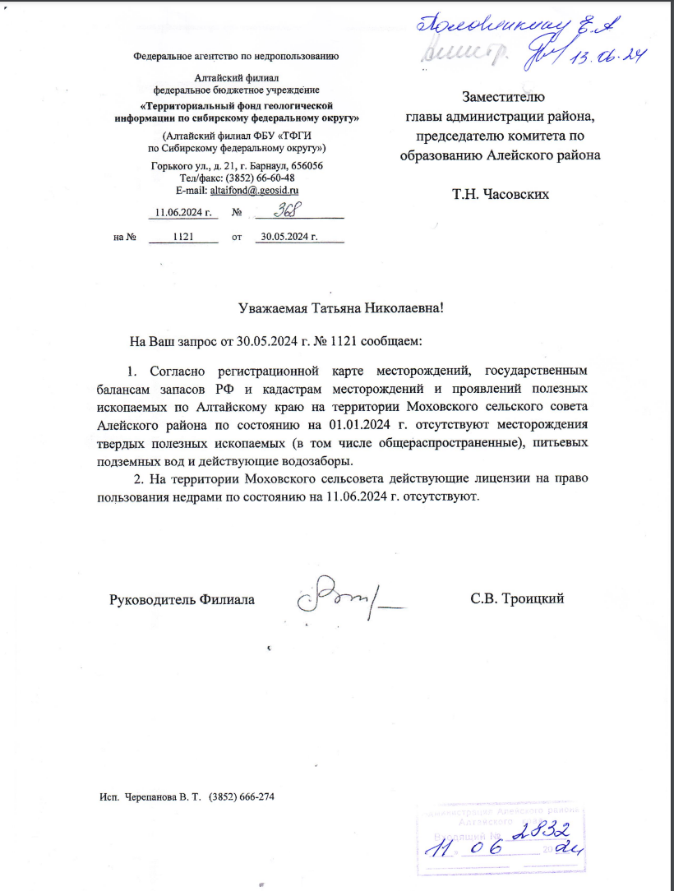

ПРИЛОЖЕНИЕ 2. ПИСЬМО МИНИСТЕРСТВА ПРИРОДНЫХ РЕСУРСОВ И
ЭКОЛОГИИ АЛТАЙСКОГО КРАЯ
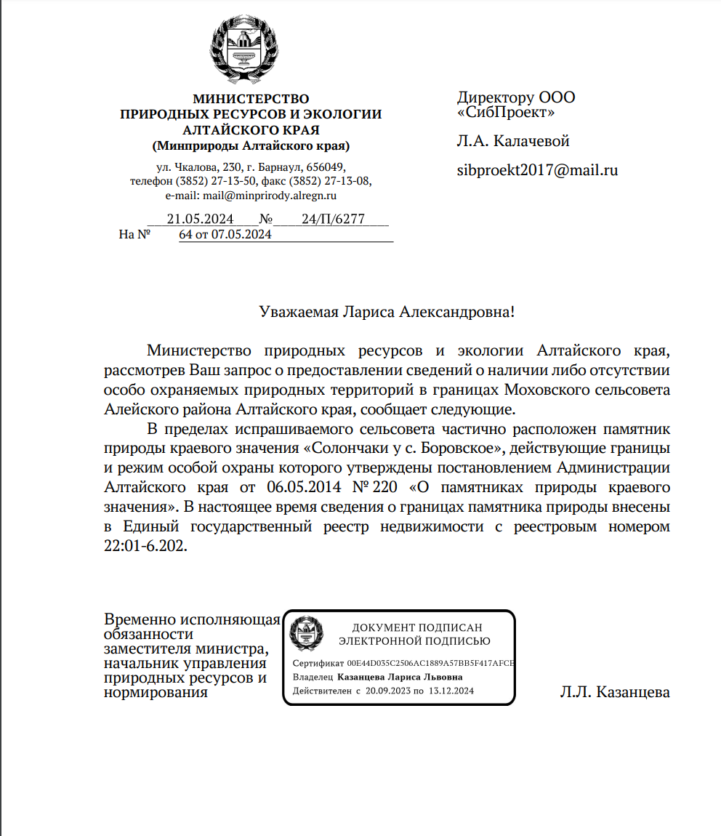

ПРИЛОЖЕНИЕ 3. ПИСЬМО УПРАВЛЕНИЯ ГОСУДАРСТВЕННОЙ ОХРАНЫ
ОБЪЕКТОВ КУЛЬТУРНОГО НАСЛЕД ИЯ АЛТАЙСКОГО КРАЯ
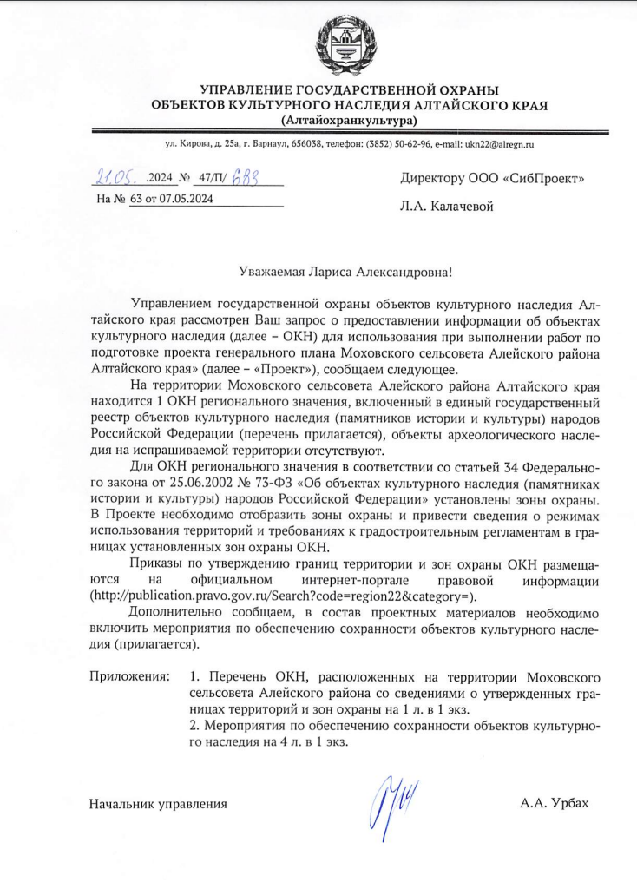


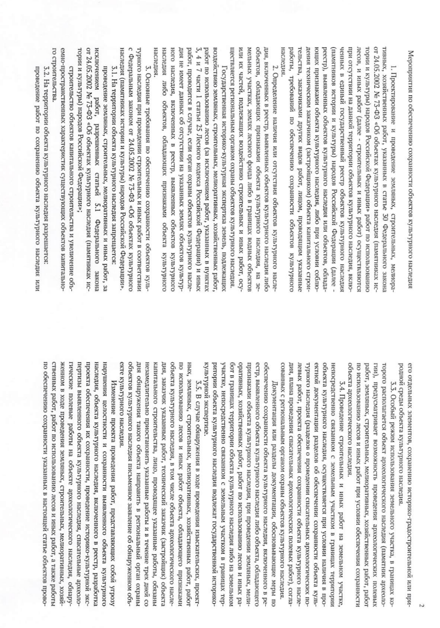
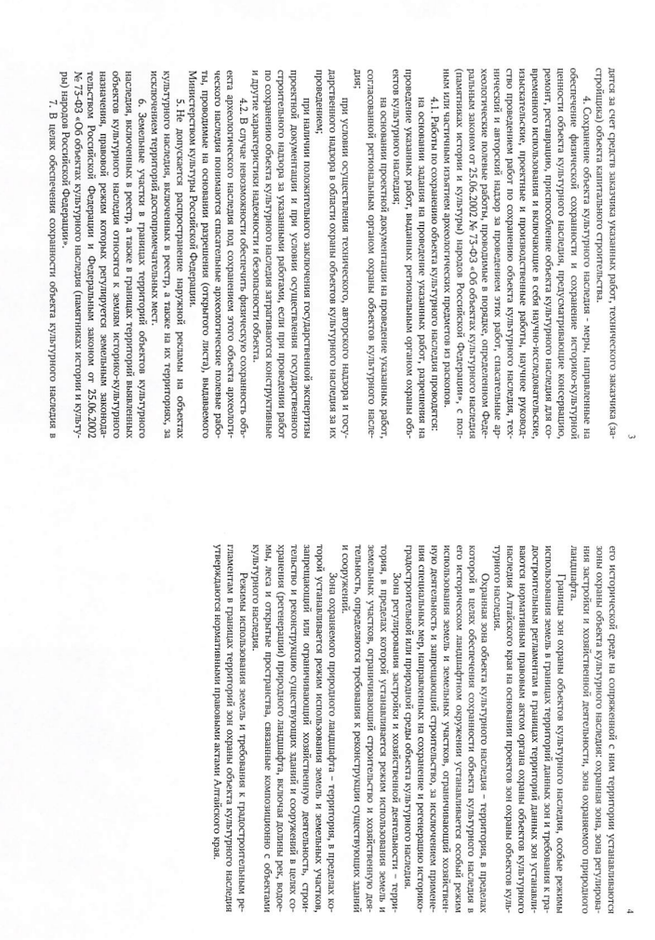

ПРИЛОЖЕНИЕ 4. ПИСЬМО МИНИСТРЕСТВА ТРАНСПОРТА АЛТАЙСКОГО КРАЯ (МИНТРАНС АЛТАЙСКОГО КРАЯ)
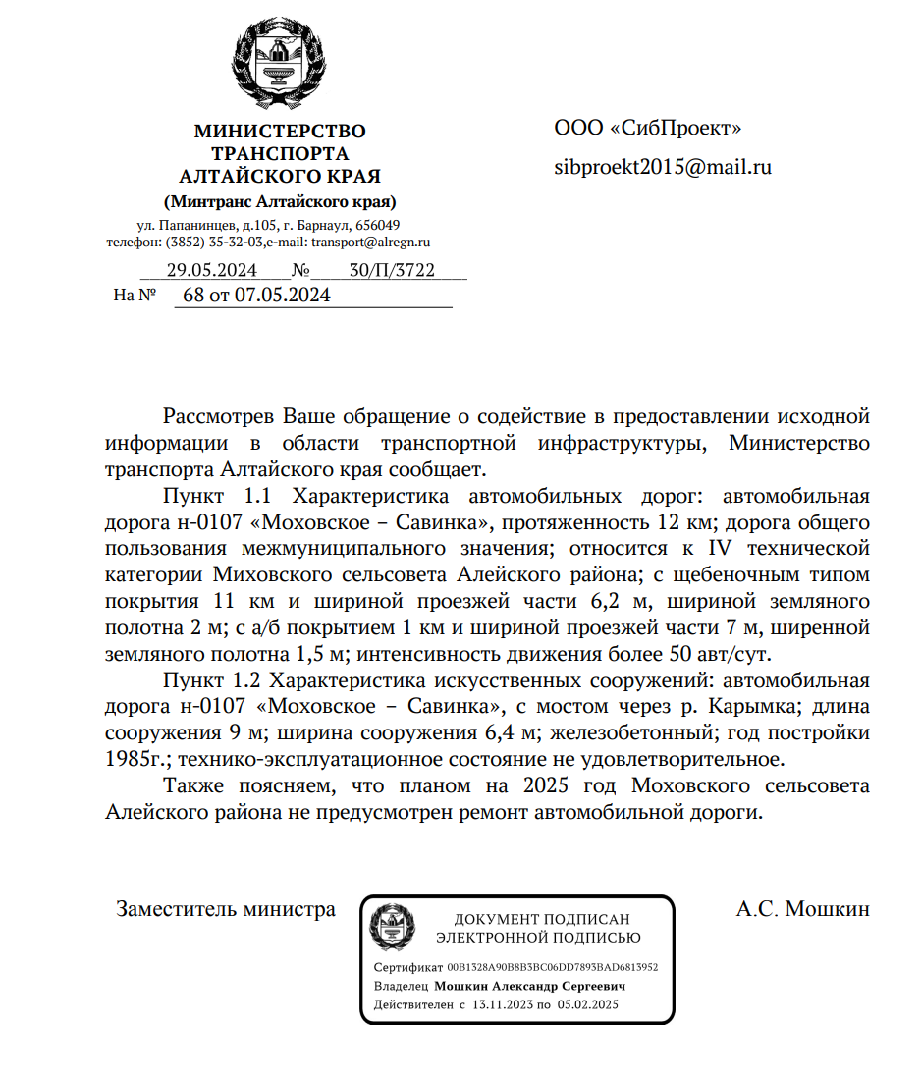
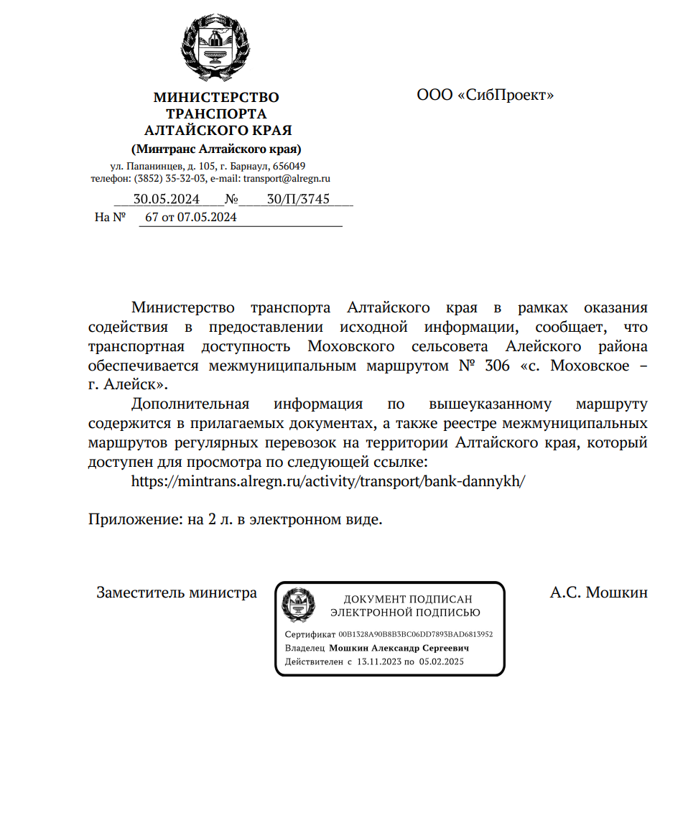
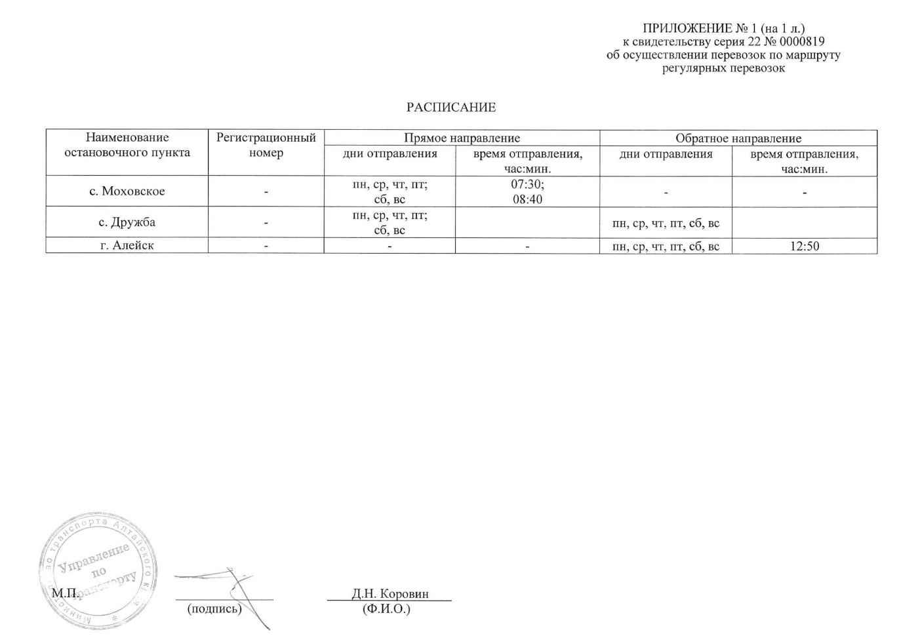
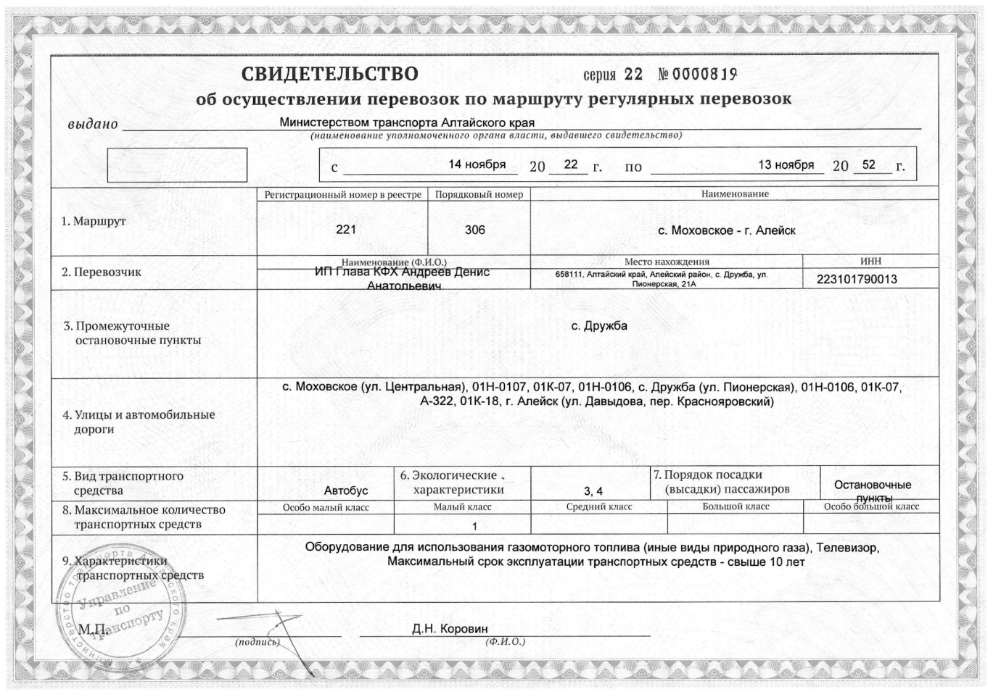

ПРИЛОЖЕНИЕ 5. ПИСЬМО УПРАВЛЕНИЯ ВЕТЕРИНАРИИ АЛТАЙСКОГО КРАЯ
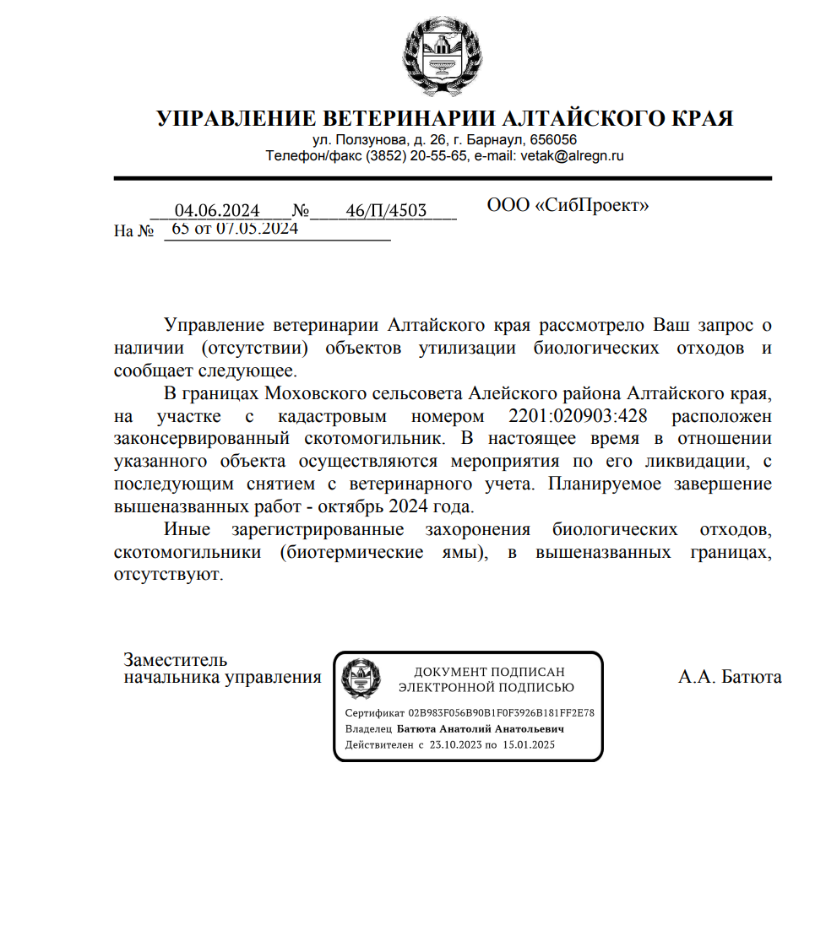

ПРИЛОЖЕНИЕ 6. ПИСЬМО АЛТАЙСКОГО ЦЕНТРА ПО ГИДРОМЕТЕОРОЛОГИИ И МОНИТОРИНГА ОКРУЖАЮЩЕЙ СРЕДЫ – ФИЛИАЛА ФЕДЕРАЛЬНОГО ГОСУДАРСТВЕННОГО БЮДЖЕТНОГО УЧРЕЖДЕНИЯ «ЗАПАДНО-СИБИРСКОЕ УПРАВЛЕНИЕ ПО ГИДРОМЕТЕОРОЛОГИИ И МОНИТОРИНГУ ОКРУЖАЮЩЕЙ СРЕДЫ» (АЛТАЙСКИЙ ЦГМС – ФИЛИАЛ ФГБУ «ЗАПАДНО-СИБИРСКОЕ УГМС»)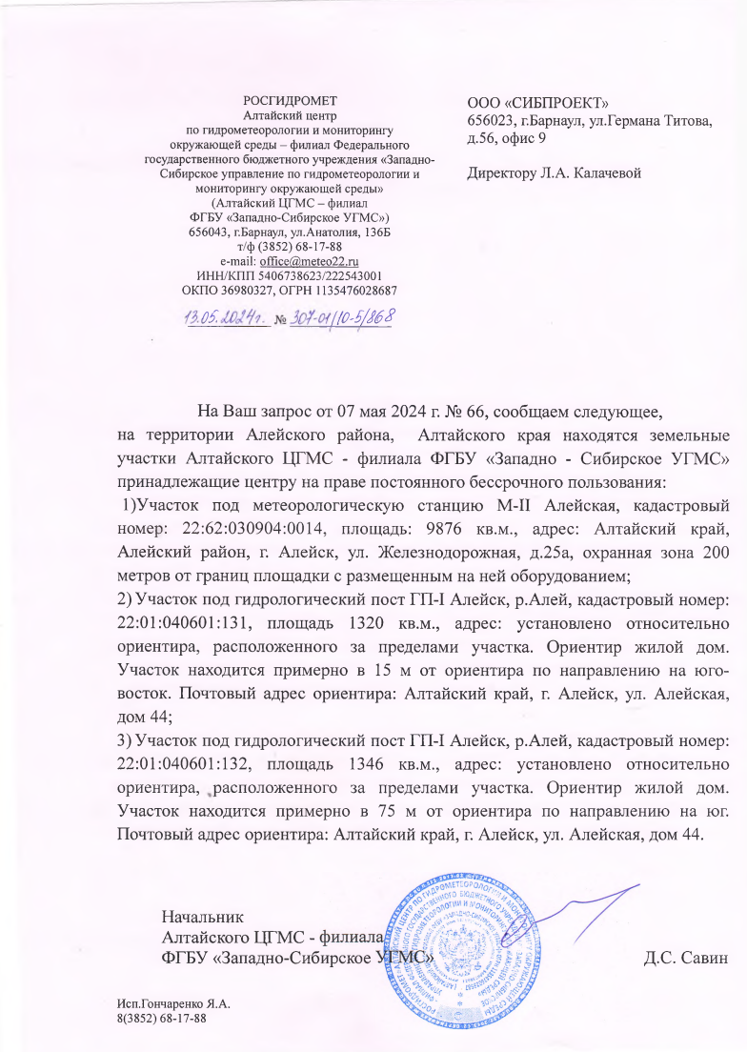
Утверждено

от _____________ № ________

ГЕНЕРАЛЬНЫЙ ПЛАН
МОХОВСКОГО СЕЛЬСОВЕТА
АЛЕЙСКОГО РАЙОНА АЛТАЙСКОГО КРАЯ

Положение о территориальном планировании

Барнаул 2024

СОДЕРЖАНИЕ
Общие положения 95
1. Сведения о видах, назначении и наименовании планируемых для размещения объектов местного значения Моховского сельсовета их основные характеристики, местоположение, а также характеристики зон с особыми условиями использования территорий 96
2. Параметры функциональных зон, а также сведения о планируемых для размещения в них объектах федерального значения, объектах регионального значения, объектах местного значения за исключением линейных объектов 97
3. Характеристики зон с особыми условиями использования территорий 100

СОСТАВ ГРАФИЧЕСКИХ МАТЕРИАЛОВ ПРОЕКТА
№ п/п | Наименование чертежа | Масштаб
 | Утверждаемая часть
ГП 1 | Карта границ населенных пунктов (в том числе границ образуемых населенных пунктов) Моховского сельсовета Алейского района Алтайского края | М 1:25000
ГП 2 | Карта функциональных зон Моховского сельсовета Алейского района Алтайского края | М 1:25000
ГП 3 | Карта планируемого размещения объектов местного значения Моховского сельсовета Алейского района Алтайского края | М 1:25000
ГП 4 | Фрагмент карты планируемого размещения объектов местного значения с. Моховское, п. Чернышевский | М 1:5000
 | Материалы по обоснованию проектных решений
ГП 5 | Карта современного использования и комплексной оценки территории Моховского сельсовета Алейского района Алтайского края | М 1:25000
ГП 6 | Фрагмент карты современного использования и комплексной оценки территории с. Моховское, п. Чернышевский | М 1:5000
ГП 7 | Карта зон с особыми условиями использования территории.  Карта территорий, подверженных риску возникновению чрезвычайных ситуаций природного и техногенного характера, Моховского сельсовета Алейского района Алтайского края | М 1:25000
ГП 8 | Карта зон с особыми условиями использования территории Моховского сельсовета Алейского района Алтайского края | М 1:25000

Общие положения
1.1. Генеральный план Моховского сельсовета Алейского района Алтайского края подготовлен на территорию муниципального образования Моховской сельсовет в границах, утвержденных законом Алтайского края от 01.03.2008 года № 30-ЗС «О статусе и границах муниципальных и административно-территориальных образований Алейского района Алтайского края».
1.2. Генеральным планом определены следующие сроки реализации:
- исходный год (современное состояние) – 2024 год;
- I этап (первая очередь строительства) –2034 год;
- II этап (расчетный срок реализации генерального плана) – 2044 год.
1.3. Прогнозная численность постоянного населения на конец расчетного срока 755 человек.

1. Сведения о видах, назначении и наименовании планируемых для размещения объектов местного значения Моховского сельсовета их основные характеристики, местоположение, а также характеристики зон с особыми условиями использования территорий
Индекс объекта | Назначение и наименование объекта | Строительство/реконструкция | Местоположение (за исключением линейных объектов) | Основные характеристики объекта (параметры) | Характеристики зон с особыми условиями использования территорий | Срок реализации | Индекс функциональной зоны
1 | 2 | 3 | 4 | 5 | 6 | 7 | 8
1. Объекты утилизации, обезвреживания, размещения отходов производства и потребления
1.1 | Объект утилизации, уничтожения биологических отходов | Ликвидация | Участок расположен в западном направлении на расстоянии 3000 м от жилых домов с. Моховское | Площадью 0,5 га | Санитарно-защитная зона – 1000 м | Первая очередь | СП-1
1.2 | Места несанкционированного размещения отходов производства и потребления | Ликвидация | Участок расположен в 380 м по направлению на юго-восток от с. Моховское, ул. Алтайская, дом 18, кв.2 | Площадью 0,7 га | Санитарно-защитная зона – 500 м | Первая очередь | СП-3
2. Улично-дорожная сеть сельского населенного пункта
2.1 | Улица в жилой застройке | Реконструкция | с. Моховское, линейный объект – указание функциональной зоны не требуется | Протяженностью 10,7 км | - | Первая очередь | Ин
2.2 | Улица в жилой застройке | Реконструкция | п. Чернышевский, линейный объект – указание функциональной зоны не требуется | Протяженностью 3,3 км | - | Первая очередь | Ин

2. Параметры функциональных зон, а также сведения о планируемых для размещения в них объектах федерального значения, объектах регионального значения, объектах местного значения за исключением линейных объектов

Индекс | Наименование функциональной зоны | Характер освоения территории | Параметры планируемого развития функциональной зоны
 |  |  | *Максимальная плотность населения (чел/га) | *Показатели численности постоянного населения (чел) | *Средняя жилищная обеспеченность (кв.м./чел) | *Планируемый объем ввода жилья (кв.м.) | Площадь функциональной зоны (га) | Сведения о планируемых объектах федерального, регионального, местного значения (за исключением линейных объектов)
1 | 2 | 3 | 4 | 5 | 6 | 7 | 8 | 9
Ж-1 | Зона застройки индивидуальными жилыми домами | Существующая | 2,1 | 706 | 25,0 | - | 332,9 | -
Ж-2 | Зона застройки малоэтажными жилыми домами (до 4 этажей, включая мансардный) | Существующая | - | - | - | - | 0,1 | -
ОД | Общественно-деловая зона | Существующая | - | - | - | - | 5,2 | Планируемое для размещения предприятие общественного питания на 15 посадочных мест (иного значения)
 |  |  |  |  |  |  |  | Планируемый для строительства один нестационарный торговый объект (иного значения)
ОД-1 | Зона специализированной общественной застройки | Существующая | - | - | - | - | 3,7 | Планируемый для строительства фельдшерско-акушерский пункт КГБУЗ «Алейская ЦРБ» в с. Моховское на 15 посещений в смену (регионального значения)
П | Производственная зона | Существующая | - | - | - | - | 6,4 | -
К | Коммунально-складская | Существующая | - | - | - | - | 70,7 | Планируемое к ликвидации место несанкционированного размещения отходов производства и потребления
И | Зона инженерной инфраструктуры | Существующая | - | - | - | - | 3,0 | -
Т | Зона транспортной инфраструктуры | Существующая | - | - | - | - | 45,1 | -
Р | Зона рекреационного назначения | Существующая | - | - | - | - | 4,8 | -
СХ-1 | Зона сельскохозяйственного использования | Существующая | - | - | - | - | 13536,7 | -
СП-1 | Зона специального назначения | Существующая | - | - | - | - | 0,5 | Планируемый к ликвидации объект утилизации, уничтожения биологических отходов
ЗЛФ | Зона лесов | Существующая | - | - | - | - | 1441,3 | -
СП-2 | Зона кладбищ | Существующая | - | - | - | - | 2,5 | -
ОС-1 | Зона озелененных территорий специального назначения | Существующая | - | - | - | - | 91,0 | -
Ин | Иная зона | Существующая | - | - | - | - | 25,5 | -

3. Характеристики зон с особыми условиями использования территорий
Индекс объекта | Назначение и наименование объекта | Местоположение | Площадь территории объекта, га | Тип ЗОУИТ | Характеристики ЗОУИТ
1 | 2 | 3 | 4 | 5 | 6
1.1 | Объект утилизации, уничтожения биологических отходов | с. Моховское, участок расположен в западном направлении на расстоянии 3000 м от жилых домов с. Моховское | 0,5 | Санитарно-защитная зона | СанПиН 2.2.1/2.1.1.1200-03 «Санитарно-защитные зоны и санитарная классификация предприятий, сооружений и иных объектов»
1.2 | Места несанкционированного размещения отходов производства и потребления | Участок расположен в 380 м по направлению на юго-восток от с. Моховское, ул. Алтайская, дом 18, кв.2 | 0,7 | Санитарно-защитная зона | СанПиН 2.2.1/2.1.1.1200-03 «Санитарно-защитные зоны и санитарная классификация предприятий, сооружений и иных объектов»

